HỌC VIỆN CÔNG NGHỆ BƯU CHÍNH VIỄN THÔNG

KHOA CÔNG NGHỆ THÔNG TIN 1



BÁO CÁO
MÔN THỰC TẬP CƠ SỞ
ĐỀ TÀI:
HỆ THỐNG QUẢN LÝ
ĐỒ ÁN TỐT NGHIỆP CỦA SINH VIÊN

Giảng viên hướng dẫn : TS. Đào Ngọc Phong
Nhóm: 04
Lớp: D23CQCE05-B
Thành viên: Lưu Anh Dũng - B23DCDK036
Nguyễn Văn Trường - B23DCCE095

Hà Nội, 06/2026
PHÂN CÔNG NHIỆM VỤ NHÓM THỰC HIỆN
TT | Công việc / Nhiệm vụ | SV thực hiện | Thời hạn  hoàn thành
1 | Khảo sát yêu cầu & phân tích thiết kế hệ thống  - Khảo sát nghiệp vụ quản lý đồ án tốt nghiệp.  - Phân tích các chức năng chính của hệ thống.  - Xây dựng biểu đồ phân cấp chức năng BFD.  - Xây dựng biểu đồ Use Case tổng quan và chi tiết.  - Thiết kế cơ sở dữ liệu ERD và đặc tả các bảng dữ liệu. | Cả nhóm | 30/02/2026
2 | Xây dựng cơ sở dữ liệu & phía Server Backend  - Khởi tạo project Node.js/Express.js.  - Cấu hình môi trường làm việc phía Server.  - Thiết kế các Schema MongoDB: User, Group, Project, Deadline, Message...  - Xây dựng chức năng đăng ký, đăng nhập và xác thực JWT.  - Lập trình RESTful API cho phân hệ Sinh viên, Giảng viên và Quản trị viên.  - Xử lý phân quyền người dùng theo vai trò.  - Xây dựng API quản lý nhóm sinh viên, đề tài, tiến độ và deadline.  - Xây dựng API quản lý tin nhắn và thông báo. | Nguyễn Văn Trường | 14/04/2026
3 | Xây dựng giao diện người dùng Frontend  - Khởi tạo project React.js + Vite + Tailwind CSS.  - Cấu hình giao diện và cấu trúc thư mục phía Client.  - Thiết kế UI/UX cho Dashboard của 3 tác nhân: Sinh viên, Giảng viên, Admin.  - Xây dựng giao diện đăng nhập, đăng ký và quản lý thông tin cá nhân.  - Xây dựng form đăng ký nhóm sinh viên.  - Xây dựng giao diện nộp bài tiến độ và xem deadline.  - Xây dựng giao diện chấm điểm theo Rubric.  - Xây dựng giao diện thông báo và chat nội bộ. | Lưu Anh Dũng | 15/05/2026
4 | Tích hợp hệ thống & tính năng thời gian thực  - Kết nối API giữa Frontend và Backend.  - Kiểm tra dữ liệu trả về từ Server và hiển thị lên giao diện.  - Tích hợp Socket.io cho phân hệ chat nội bộ.  - Tích hợp thông báo thời gian thực cho người dùng.  - Xử lý quản lý trạng thái Client bằng Redux Toolkit.  - Phối hợp sửa lỗi trong quá trình tích hợp hệ thống. | Cả nhóm | 20/05/2026
5 | Đóng gói container & kiểm thử hệ thống  - Viết cấu hình Dockerfile cho Backend và Frontend.  - Viết file Docker Compose để chạy toàn bộ hệ thống. | Lưu Anh Dũng | 22/05/2026
6 | - Kiểm thử chức năng đăng ký, đăng nhập và phân quyền.  - Kiểm thử kịch bản đăng ký nhóm sinh viên.  - Kiểm thử kịch bản phân công giảng viên hướng dẫn.  - Kiểm thử chức năng nộp bài tiến độ và chấm điểm Rubric.  - Kiểm thử kịch bản bảo vệ hội đồng.  - Tổng hợp lỗi và hoàn thiện hệ thống. | Nguyễn Văn Trường | 23/05/2026

NHÓM THỰC HIỆN TỰ ĐÁNH GIÁ
TT | SV thực hiện | Thái độ tham gia | Mức hoàn thành CV | Kỹ năng giao tiếp | Kỹ năng hợp tác | Kỹ năng lãnh đạo
1 | Lưu Anh Dũng | 5 | 5 | 5 | 5 | 5
2 | Nguyễn Văn Trường | 5 | 5 | 5 | 5 | 5

Ghi chú:
- Thái độ tham gia: Đánh giá điểm thái độ tham gia công việc chung của nhóm (từ 0: không tham gia, đến 5: chủ động, tích cực).
- Mức hoàn thành CV: Đánh giá điểm mức độ hoàn thành công việc được giao (từ 0: không hoàn thành, đến 5: hoàn thành xuất sắc).
- Kỹ năng giao tiếp: Đánh giá điểm khả năng tương tác, giao tiếp trong nhóm (từ 0: không hoặc giao tiếp rất yếu, đến 5: giao tiếp xuất sắc).
- Kỹ năng hợp tác: Đánh giá điểm khả năng hợp tác, hỗ trợ lẫn nhau, giải quyết mâu thuẫn, xung đột
- Kỹ năng lãnh đạo: Đánh giá điểm khả năng lãnh đạo (từ 0: không có khả năng lãnh đạo, đến 5: có khả năng lãnh đạo tốt, tổ chức và điều phối công việc trong nhóm hiệu quả).

NHẬN XÉT, ĐÁNH GIÁ

Hà Nội, ngày ... tháng 06 năm 2026
GIẢNG VIÊN
TS. Đào Ngọc Phong

LỜI CẢM ƠN

Lời đầu tiên, em xin gửi lời cảm ơn chân thành và sâu sắc đến thầy đã tận tình hướng dẫn, hỗ trợ và đồng hành cùng chúng em trong suốt quá trình học tập môn Thực tập cơ sở. Những kiến thức chuyên môn, sự chỉ dẫn tận tâm cùng những góp ý quý báu của thầy đã giúp em có định hướng đúng đắn trong việc nghiên cứu, triển khai đề tài và hoàn thành môn học một cách hiệu quả.

Trong quá trình thực hiện đề tài và hoàn thiện báo cáo, em đã nỗ lực hết sức để xây dựng sản phẩm cũng như trình bày nội dung một cách đầy đủ và chính xác nhất. Tuy nhiên, do hạn chế về thời gian, kinh nghiệm và kiến thức thực tiễn, báo cáo khó tránh khỏi những thiếu sót nhất định. Bọn em rất mong nhận được những nhận xét, góp ý và đánh giá từ thầy để có thể rút kinh nghiệm, bổ sung kiến thức và hoàn thiện bản thân hơn trong các học phần cũng như các dự án sau này.

Một lần nữa,bọn em xin chân thành cảm ơn thầy và kính chúc thầy luôn mạnh khỏe, hạnh phúc và thành công trong công tác giảng dạy.

Em xin chân thành cảm ơn!

MỤC LỤC

1.1. Mô tả bài toán 11
1.2. Phạm vi nghiên cứu 11
1.3. Xác định yêu cầu bài toán 12
1.3.1. Yêu cầu chức năng 12
1.3.2. Yêu cầu phi chức năng 12
CHƯƠNG II. KIẾN THỨC ÁP DỤNG 13
2.1. Công nghệ và ngôn ngữ lập trình 13
2.1.1. RESTful API 13
2.1.2. Node.js và Express.js Framework 13
2.1.3. React.js và Vite 14
2.1.4. Mongoose 14
2.1.5. Redux Toolkit 14
2.1.6. Tailwind CSS 15
2.1.7. Socket.io 15
2.1.8. Một số công nghệ khác 15
CHƯƠNG III. PHÂN TÍCH VÀ THIẾT KẾ HỆ THỐNG 17
3.1. Phân tích yêu cầu và đặc tả nghiệp vụ 17
3.1.1. Xác định tác nhân của hệ thống 17
3.1.2. Mô tả quy trình nghiệp vụ tổng thể bằng ngôn ngữ tự nhiên 17
3.1.3. Các quy tắc nghiệp vụ trọng yếu 19
3.2. Phân tích chức năng hệ thống 19
3.2.1. Phân hệ xác thực và quản lý người dùng 19
3.2.2. Phân hệ đăng ký đồ án và hình thành nhóm 19
3.2.3. Phân hệ quản lý tiến độ, tài liệu và deadline 20
3.2.4. Phân hệ lịch bảo vệ, điểm danh và hội đồng 20
3.2.5. Phân hệ đánh giá, CLO/QA, thông báo và trao đổi 20
3.3. Thiết kế kiến trúc hệ thống 20
3.3.1. Kiến trúc tổng thể 20
.3.3.2. Thiết kế phía client 22
3.3.3. Thiết kế phía server 22
3.3.4. Thiết kế bảo mật và cơ chế phân quyền 22
3.4. Mô hình hóa hệ thống 23
3.4.1. Biểu đồ phân cấp chức năng (BFD) 23
3.4.2. Biểu đồ Use Case tổng quan 23
3.4.3. Biểu đồ Use Case chi tiết 24
3.4.4. Biểu đồ hoạt động hoặc biểu đồ tuần tự cho các nghiệp vụ trọng yếu 27
3.5. Phân tích và thiết kế cơ sở dữ liệu 28
3.5.1. Cơ sở lựa chọn mô hình dữ liệu 28
3.5.2. Sơ đồ quan hệ thực thể (ERD) 29
3.5.3. Mô tả các tập hợp dữ liệu cốt lõi 30
CHƯƠNG IV. CÀI ĐẶT VÀ KẾT QUẢ 43
4.1. Môi trường triển khai và Công cụ hỗ trợ 43
4.1.1. Công cụ hỗ trợ phát triển 43
4.1.2. Môi trường triển khai thực tế 43
4.2. Cài đặt Cơ sở dữ liệu và Cấu hình Hệ thống 43
4.2.1. Các bước Cài đặt Cơ sở dữ liệu 43
4.2.2. Cấu hình kết nối và biến môi trường Node.js 44
4.3. Phân hệ Xác thực và Định danh 46
4.4. Phân hệ Quản trị viên 47
4.5. Phân hệ Sinh viên 52
4.6. Phân hệ Giảng viên 56
4.7. Phân hệ Tương tác thời gian thực 62
Tài liệu tham khảo 64

Danh mục hình ảnh

Hình 3.1. Biểu đồ kiến trúc tổng thể 21
Hình 3.2. Biểu đồ phân cấp chức năng (BFD) 23
Hình 3.3. Biểu đồ Use Case tổng quan 24
Hình 3.4. Biểu đồ Use Case chi tiết cho phân hệ đăng ký đồ án và nhóm 25
Hình 3.5. Biểu đồ Use Case chi tiết cho phân hệ bảo vệ và hội đồng 26
Hình 3.6. Biểu đồ Use Case chi tiết cho phân hệ đánh giá CLO/QA 26
Hình 3.7. Biểu đồ tuần tự nghiệp vụ tạo đề xuất và gửi yêu cầu hướng dẫn 27
Hình 3.8. Biểu đồ tuần tự nghiệp vụ chốt kết quả bảo vệ 28
Hình 3.9. ERD của hệ thống 29
Hình 4.1: Giao diện trang Đăng nhập hệ thống 46
Hình 4.2: Giao diện trang Khôi phục mật khẩu 46
Hình 4.3: Giao diện trang Đặt lại mật khẩu 47
Hình 4.4: Dashboard tổng quan của Quản trị viên 47
Hình 4.5: Giao diện quản lý tài khoản Sinh viên của Quản trị viên 48
Hình 4.6: Giao diện quản lý tài khoản Giảng viên của Quản trị viên 48
Hình 4.7: Giao diện phân bổ Giảng viên hướng dẫn của Quản trị viên 49
Hình 4.8: Giao diện quản lý các mốc thời gian (Deadlines) của Quản trị viên 49
Hình 4.9: Giao diện giám sát toàn bộ Đồ án trong hệ thống của Quản trị viên 50
Hình 4.10: Giao diện thiết lập và quản lý Hội đồng bảo vệ của Quản trị viên 50
Hình 4.11:Giao diện cấu hình quy chế đăng ký và Khóa chỉnh sửa nhóm của Quản trị viên 51
Hình 4.12: Giao diện thiết lập tài khoản cá nhân của Quản trị viên 51
Hình 4.13: Giao diện trang Dashboard của Sinh viên 52
Hình 4.14: Giao diện nộp đề xuất đề tài và quản lý thành viên nhóm của Sinh viên 52
Hình 4.15: Giao diện tải lên các tệp báo cáo tiến độ của Sinh viên 53
Hình 4.16: Giao diện đăng ký và chọn Giảng viên hướng dẫn của Sinh viên 53
Hình 4.17: Giao diện xem danh sách thông báo hệ thống của Sinh viên 54
Hình 4.18: Giao diện xem lịch bảo vệ và bảng điểm chi tiết của Sinh viên 54
Hình 4.19: Giao diện theo dõi danh sách deadlines của Sinh viên 55
Hình 4.20: Giao diện thiết lập hồ sơ cá nhân của Sinh viên 55
Hình 4.21: Giao diện trang Dashboard của Giảng viên 56
Hình 4.22: Giao diện phê duyệt yêu cầu hướng dẫn đồ án của Giảng viên 56
Hình 4.23: Giao diện quản lý danh sách đồ án và sinh viên hướng dẫn của Giảng viên 57
Hình 4.24: Giao diện xem và quản lý tệp tin tài liệu đồ án của Giảng viên 57
Hình 4.25: Giao diện quản lý danh sách đề tài chọn trước (Preselection) của Giảng viên 58
Hình 4.26: Giao diện trang Defense Hub phục vụ chấm điểm bảo vệ của Giảng viên 59
Hình 4.27: Giao diện xem danh sách thông báo hệ thống của Giảng viên 59
Hình 4.28: Giao diện quản lý các mốc thời gian (Deadlines) của Giảng viên 60
Hình 4.29: Giao diện bảng theo dõi danh sách bài nộp của Giảng viên 60
Hình 4.30: Giao diện chấm điểm Rubric chi tiết theo chuẩn CLO/QA của Giảng viên 61
Hình 4.31: Giao diện xem và theo dõi tiến độ chi tiết của các nhóm đồ án của Giảng viên 61
Hình 4.32: Giao diện thiết lập hồ sơ cá nhân của Giảng viên 62
Hình 4.33: Giao diện nhắn tin nội bộ thời gian thực 63
Hình 4.34: Giao diện bảng thông báo thả xuống 64

Danh mục bảng

Bảng 3.2. Cấu trúc collection Project - Đồ án 31
Bảng 3.3. Cấu trúc collection RegistrationSetting - Cấu hình đăng ký 33
Bảng 3.4. Các collection trung gian trong đăng ký & hình thành hướng dẫn 33
Bảng 3.5. Các collection quản lý tiến độ & nộp bài 35
Bảng 3.6. Cấu trúc collection TeacherSchedule - Lịch và Ca bảo vệ 36
Bảng 3.7. Cấu trúc collection AttendanceSession - Điểm danh 37
Bảng 3.8. Cấu trúc collection DefenseCouncil - Hội đồng bảo vệ 38
Bảng 3.9. Các collection cấu hình mẫu & chấm đánh giá QA/CLO 40
Bảng 3.10. Các collection quản lý thông báo và trao đổi nội bộ 41

CHƯƠNG I. MÔ TẢ, KHẢO SÁT VÀ XÁC ĐỊNH YÊU CẦU BÀI TOÁN

1.1. Mô tả bài toán

Trong bối cảnh đào tạo đại học hiện nay, đồ án sinh viên là một học phần có tính tổng hợp cao, yêu cầu người học vận dụng kiến thức chuyên môn, kỹ năng làm việc nhóm, năng lực nghiên cứu và khả năng triển khai sản phẩm hoặc giải pháp cụ thể. Quá trình tổ chức và quản lý đồ án vì vậy không chỉ dừng ở việc phê duyệt đề tài mà còn bao gồm nhiều nghiệp vụ liên tiếp như đăng ký đề xuất, hình thành nhóm, lựa chọn giảng viên hướng dẫn, nộp tài liệu theo tiến độ, tổ chức bảo vệ, đánh giá kết quả và lưu trữ minh chứng học tập.

Trên thực tế, công tác quản lý đồ án trong nhiều đơn vị đào tạo vẫn còn phụ thuộc vào các phương thức xử lý phân tán như trao đổi trực tiếp, thư điện tử, biểu mẫu thủ công hoặc các bảng tính rời rạc. Cách thức này làm phát sinh nhiều hạn chế trong quá trình vận hành. Đối với sinh viên, việc theo dõi tiến độ xử lý đề xuất, quản lý nhóm, nộp tài liệu, tiếp nhận phản hồi và cập nhật lịch bảo vệ thường thiếu tính tập trung. Đối với giảng viên, việc tiếp nhận nhiều yêu cầu hướng dẫn, quản lý tài liệu của nhiều nhóm, theo dõi tiến độ học tập và tham gia công tác hội đồng trở nên phức tạp khi không có một môi trường làm việc thống nhất. Về phía quản trị viên, việc quản lý dữ liệu người dùng, giám sát trạng thái đồ án, điều phối giảng viên hướng dẫn, cấu hình chính sách đăng ký và tổ chức hội đồng bảo vệ đòi hỏi nhiều thao tác tổng hợp, dễ xảy ra sai sót nếu thiếu một hệ thống hỗ trợ phù hợp.

Xuất phát từ yêu cầu thực tiễn đó, đề tài hướng đến việc xây dựng một hệ thống thông tin web mang tên Student Project Management System nhằm hỗ trợ quản lý tập trung các hoạt động liên quan đến đồ án sinh viên. Hệ thống được thiết kế để phục vụ ba nhóm người dùng chính gồm quản trị viên, giảng viên và sinh viên. Trong phạm vi triển khai của đề tài, hệ thống hỗ trợ các nghiệp vụ trọng tâm như quản lý người dùng, tiếp nhận và xử lý đề xuất đồ án, quản lý nhóm sinh viên, lựa chọn giảng viên hướng dẫn, quản lý deadline và bài nộp, tổ chức lịch bảo vệ, hỗ trợ công tác hội đồng, theo dõi điểm danh, đánh giá theo các mốc học tập và cung cấp cơ chế thông báo. Việc số hóa các nghiệp vụ này góp phần nâng cao tính nhất quán của dữ liệu, cải thiện hiệu quả phối hợp giữa các bên liên quan và hỗ trợ công tác quản lý đào tạo một cách có hệ thống hơn.

1.2. Phạm vi nghiên cứu

Đề tài tập trung nghiên cứu và xây dựng một hệ thống phần mềm phục vụ quản lý đồ án sinh viên trong môi trường đào tạo nội bộ của cơ sở giáo dục. Phạm vi nghiên cứu được giới hạn trong các nghiệp vụ đã được hiện thực trong hệ thống, bao gồm quản lý người dùng, đăng ký và đề xuất đồ án, quản lý nhóm, phân công hoặc lựa chọn giảng viên hướng dẫn, quản lý tài liệu và deadline, tổ chức lịch bảo vệ, công tác hội đồng, điểm danh và đánh giá học tập.

Phạm vi nghiên cứu của đề tài bao quát cả khía cạnh quản trị vận hành và khía cạnh hỗ trợ học thuật trong quá trình tổ chức đồ án sinh viên. Tuy nhiên, phạm vi này chỉ giới hạn trong các chức năng đã được triển khai trong hệ thống, không mở rộng sang các nghiệp vụ ngoài hệ thống như tích hợp cổng đào tạo, tích hợp hệ thống quản lý điểm chính thức của nhà trường hoặc các quy trình hành chính không được hiện thực trong mã nguồn hiện tại.

1.3. Xác định yêu cầu bài toán

1.3.1. Yêu cầu chức năng

Hệ thống được thiết kế phân quyền và đáp ứng các nhóm chức năng theo từng đối tượng người dùng:
- Chức năng dùng chung: Xác thực tài khoản, cập nhật hồ sơ cá nhân, tiếp nhận thông báo nghiệp vụ và nhắn tin trao đổi nội bộ thời gian thực.
- Phân hệ Sinh viên: Tạo đề xuất đồ án, đăng ký thực hiện, mời thành viên; gửi yêu cầu hướng dẫn hoặc phản hồi lời mời tiền chọn của giảng viên; nộp tài liệu theo deadline; đăng ký/đổi ca bảo vệ; thực hiện điểm danh, gửi đơn xin vắng và theo dõi kết quả đánh giá.
- Phân hệ Giảng viên: Tiền chọn sinh viên, duyệt/từ chối yêu cầu hướng dẫn và theo dõi tiến độ đồ án; quản lý bài nộp, deadline và gửi phản hồi; lập lịch/ca bảo vệ, tự động gán ca; tổ chức điểm danh và xử lý đơn xin vắng; tham gia hội đồng chấm điểm, phân công phản biện, lập biểu mẫu phản biện và chốt điểm; chấm điểm theo mốc M1-M6 và theo dõi CLO.
- Phân hệ Quản trị viên: Quản lý tài khoản; điều phối đồ án và gán giảng viên hướng dẫn khi cần; cấu hình chính sách đăng ký; thành lập hội đồng bảo vệ và phân bổ đồ án; quản lý các mẫu đánh giá rubrics; giám sát các chỉ số đào tạo trên dashboard.

1.3.2. Yêu cầu phi chức năng

- Bảo mật: Xác thực bắt buộc cho mọi truy cập tài nguyên; mã hóa mật khẩu người dùng; kiểm soát phân quyền chi tiết theo vai trò kết hợp ràng buộc ngữ cảnh nghiệp vụ.
- Toàn vẹn và nhất quán: Đảm bảo đồng bộ hóa dữ liệu tập trung, thực thi nghiêm ngặt các ràng buộc logic.
- Hiệu năng và khả năng sử dụng: Phản hồi nhanh chóng với các tác vụ thường xuyên và truyền tải tệp tin báo cáo ổn định.
- Khả năng bảo trì và mở rộng: Kiến trúc phân tầng rõ rệt giúp dễ dàng cô lập lỗi, bảo trì hệ thống và tích hợp thêm các chức năng quản lý học thuật mới về sau.

CHƯƠNG II. KIẾN THỨC ÁP DỤNG

2.1. Công nghệ và ngôn ngữ lập trình

2.1.1. RESTful API
API là cầu nối giao tiếp cho phép frontend và backend truyền nhận dữ liệu một cách độc lập. Hệ thống áp dụng chuẩn thiết kế RESTful API sử dụng giao thức HTTP, định dạng dữ liệu trao đổi chính là JSON. Điều này giúp tách biệt hoàn toàn giao diện người dùng và xử lý logic nghiệp vụ, nâng cao tính module hóa và dễ dàng bảo trì.
Cấu trúc REST API mẫu trong hệ thống:
Phương thức | URL ví dụ | Ý nghĩa
GET | /api/projects/my-projects | Lấy danh sách các đề tài của người dùng hiện tại
POST | /api/projects/create | Tạo mới một đề tài nghiên cứu/quản lý
PUT | /api/projects/update/:id | Cập nhật thông tin chi tiết của một đề tài theo ID
DELETE | /api/projects/delete/:id | Xóa một đề tài ra khỏi hệ thống

2.1.2. Node.js và Express.js Framework
Node.js là một môi trường chạy mã JavaScript phía máy chủ được xây dựng trên V8 JavaScript Engine của Google Chrome. Node.js hoạt động theo cơ chế hướng sự kiện và mô hình I/O không chặn, giúp hệ thống xử lý hàng ngàn yêu cầu đồng thời với mức tiêu hao tài nguyên phần cứng tối thiểu.
Tính năng chính:
- Robust Routing: Hệ thống giúp quản lý và phân tách các API endpoint phức tạp theo từng module nghiệp vụ.
- Middleware Architecture: Cho phép can thiệp vào chu kỳ yêu cầu, phản hồi để thực hiện xác thực người dùng, phân quyền, ghi nhật ký hoặc xử lý lỗi tập trung một cách nhất quán.
- Thư viện NPM: Dễ dàng mở rộng tính năng từ gói thư viện được cộng đồng hỗ trợ.
Lợi ích:
- Phát triển nhanh chóng: Cú pháp tinh gọn, linh hoạt giúp giảm thời gian viết mã boilerplate.
- Đồng nhất ngôn ngữ: Sử dụng JavaScript trên toàn bộ hệ thống từ client đến server.

2.1.3. React.js và Vite
Hệ thống được xây dựng dưới dạng ứng dụng đơn trang sử dụng thư viện React.js kết hợp công cụ build thế hệ mới Vite.
Tính năng chính:
- Component-Based: Giao diện được chia nhỏ thành các thành phần độc lập, có thể tái sử dụng.
- Virtual DOM: React sử dụng một mô hình DOM ảo để tính toán các thay đổi tối thiểu cần cập nhật lên giao diện thực.
- Vite Build Tool: Vite tận dụng tính năng Native ES Modules trong trình duyệt để khởi động môi trường phát triển gần như tức thì và hỗ trợ hot reload giao diện cực nhanh trong quá trình phát triển.

2.1.4. Mongoose
Mongoose cho phép sử dụng lập trình hướng đối tượng để tương tác với cơ sở dữ liệu MongoDB trong Node.js. Nó ánh xạ cấu trúc tài liệu MongoDB thành các đối tượng JavaScript trực quan trong mã nguồn.
Tính năng chính:
- Schema Definition: Cho phép định nghĩa trước cấu trúc của các tài liệu trong MongoDB, bao gồm kiểu dữ liệu, giá trị mặc định và các ràng buộc logic.
- Data Validation: Xác thực dữ liệu ngay tại ứng dụng trước khi lưu xuống cơ sở dữ liệu để đảm bảo tính toàn vẹn.
- Query Helpers & Middleware: Cung cấp hệ thống API truy vấn phong phú kết hợp với các middleware tiền xử lý để xử lý tự động các tác vụ như mã hóa dữ liệu.

2.1.5. Redux Toolkit
Giúp quản lý trạng thái toàn cục của ứng dụng một cách hiệu quả và tránh tình trạng truyền dữ liệu thủ công qua quá nhiều cấp component, hệ thống tích hợp Redux Toolkit kết hợp Redux Persist.
Tính năng chính:
- Centralized Store: Gom toàn bộ trạng thái của ứng dụng vào một kho lưu trữ duy nhất.
- Redux Persist: Tự động đồng bộ và lưu trữ trạng thái Redux vào LocalStorage hoặc SessionStorage, giúp thông tin đăng nhập hoặc cấu hình của người dùng không bị mất đi khi làm mới trình duyệt.
- Tối giản hóa boilerplate: Redux Toolkit cung cấp các API như createSlice giúp định nghĩa các reducer và action một cách ngắn gọn, an toàn.

2.1.6. Tailwind CSS
Tailwind CSS là một framework CSS được sử dụng để xây dựng giao diện tùy chỉnh và hiện đại trực tiếp trong mã HTML/JSX của các component React.
Tính năng chính:
- Utility Classes: Cung cấp class CSS nhỏ gọn được định nghĩa sẵn, giúp tạo kiểu cho giao diện mà không cần viết file CSS riêng lẻ.
- Responsive Design: Hỗ trợ thiết kế đáp ứng cực kỳ đơn giản với các tiền tố màn hình như sm:, md:, lg:, xl:.
- JIT Compiler: Biên dịch CSS trực tiếp theo thời gian thực khi viết mã, chỉ đóng gói những class được sử dụng, giúp giảm dung lượng file CSS xuống mức tối thiểu.
Lợi ích:
- Tăng tốc độ thiết kế giao diện và giữ được sự nhất quán cao về khoảng cách, màu sắc và kiểu chữ trên toàn hệ thống.
- Dễ dàng bảo trì và sửa đổi giao diện trực tiếp tại component mà không lo ảnh hưởng đến các thành phần khác.

2.1.7. Socket.io
Để xây dựng các tính năng tương tác thời gian thực như nhắn tin trao đổi trực tiếp giữa sinh viên và giảng viên hướng dẫn, hoặc hiển thị thông báo tức thời khi có cập nhật đợt đăng ký/điểm số, hệ thống tích hợp công nghệ WebSockets thông qua thư viện Socket.io và Socket.io-client.
Tính năng chính:
- Thiết lập đường truyền hai chiều liên tục. Server có thể chủ động đẩy dữ liệu về phía client ngay khi có sự kiện xảy ra mà không cần client phải liên tục gửi yêu cầu lấy thông tin.
- Theo dõi danh sách người dùng đang trực tuyến theo thời gian thực dựa trên ánh xạ socket ID.

2.1.8. Một số công nghệ khác
Để tối ưu hóa trải nghiệm người dùng, tăng cường tính bảo mật và hỗ trợ vận hành trơn tru, đề tài còn áp dụng các giải pháp công nghệ sau:
- Xác thực và phân quyền bằng JSON Web Token (JWT): Áp dụng cơ chế JWT để xác thực các yêu cầu API sau khi đăng nhập. Token được mã hóa chứa thông tin vai trò người dùng (Sinh viên, Giảng viên, Quản trị viên) giúp Express.js phân quyền truy cập tài nguyên một cách an toàn và phi trạng thái (stateless).
- Mã hóa mật khẩu bằng bcrypt: Sử dụng thư viện bcrypt để băm mật khẩu người dùng trước khi lưu trữ vào MongoDB, đảm bảo an toàn tuyệt đối ngay cả khi cơ sở dữ liệu bị rò rỉ.
- Quản lý server-state bằng React Query: Hỗ trợ caching dữ liệu API phía client, tự động làm mới dữ liệu nền, tối ưu hóa các lượt gọi API trùng lặp và cải thiện đáng kể tốc độ phản hồi của giao diện.
- Gửi email tự động bằng Nodemailer: Tích hợp gói nodemailer giúp backend tự động gửi các email thông báo, xác nhận tài khoản hoặc phục hồi mật khẩu qua giao thức SMTP.
- Tạo và quét mã QR: Sử dụng thư viện qrcode để tạo các mã QR động chứa thông tin xác thực và jsqr để hỗ trợ quét, đọc mã QR trực tiếp trên trình duyệt bằng camera của thiết bị.
- Biểu đồ thống kê trực quan với Recharts: Tích hợp thư viện biểu đồ chuyên sâu cho React để vẽ các báo cáo, tiến độ và thống kê hoạt động quản lý đề tài sinh viên một cách sinh động, trực quan.
- Các thư viện xử lý và hiển thị tài liệu trực tuyến: hỗ trợ sinh viên nộp báo cáo và giảng viên kiểm tra minh chứng chuẩn đầu ra CLO trực tiếp trên trình duyệt, hệ thống sử dụng các thư viện bổ trợ gồm: @cyntler/react-doc-viewer, Mammoth, PDF-lib và React-PDF.
- Đóng gói và quản lý môi trường bằng Docker: Sử dụng Docker và Docker Compose để đóng gói đồng bộ các dịch vụ (Client, Server, MongoDB, Ngrok) vào các container cô lập. Điều này giúp toàn bộ ứng dụng dễ dàng được khởi chạy đồng bộ, tránh xung đột phiên bản và nhất quán giữa các môi trường phát triển khác nhau.
- Node-cron: Được dùng ở phía Backend để chạy các tác vụ tự động ngầm như tự động khóa sửa nhóm khi hết hạn, khóa hạn nộp bài bảo vệ, cập nhật trạng thái đợt đăng ký theo cấu hình thời gian thực tế.
- Tạo tunnel chia sẻ ứng dụng với Ngrok: Sử dụng Ngrok để thiết lập một đường truyền an toàn từ localhost ra Internet công cộng, hỗ trợ kiểm thử giao tiếp, quét mã QR trên thiết bị di động thực tế hoặc demo dự án từ xa một cách nhanh chóng.
2.2. Cơ sở dữ liệu
Trong hệ thống được xây dựng, cơ sở dữ liệu giúp lưu trữ, truy xuất và quản lý toàn bộ thông tin về sinh viên, giảng viên, đề tài và tiến độ thực hiện. Hệ quản trị cơ sở dữ liệu được lựa chọn là MongoDB, một cơ sở dữ liệu hướng tài liệu hiện đại, có tính linh hoạt cao, hiệu năng vượt trội và khả năng mở rộng tốt.
Để tương tác hiệu quả với cơ sở dữ liệu MongoDB từ môi trường Node.js, hệ thống sử dụng Mongoose, một thư viện ODM mạnh mẽ. Mongoose đóng vai trò định nghĩa các mô hình dữ liệu một cách chặt chẽ trong mã nguồn ứng dụng, hỗ trợ kiểm soát dữ liệu đầu vào, ép kiểu dữ liệu, xác thực ràng buộc và cung cấp hệ thống các phương thức truy vấn trực quan. Mongoose giúp duy trì tính nhất quán của dữ liệu dù hoạt động trên nền tảng NoSQL không có lược đồ cố định, đồng thời bảo vệ hệ thống khỏi các lỗi dữ liệu không hợp lệ.

CHƯƠNG III. PHÂN TÍCH VÀ THIẾT KẾ HỆ THỐNG

3.1. Phân tích yêu cầu và đặc tả nghiệp vụ

3.1.1. Xác định tác nhân của hệ thống
Hệ thống được xây dựng để phục vụ ba nhóm tác nhân chính gồm sinh viên, giảng viên và quản trị viên. Mỗi tác nhân có phạm vi thao tác và trách nhiệm nghiệp vụ riêng, do đó quá trình phân tích hệ thống được định hướng theo mô hình phân quyền theo vai trò.
- Sinh viên là tác nhân trung tâm của bài toán nghiệp vụ, vì đây là đối tượng trực tiếp thực hiện đồ án. Trong hệ thống, sinh viên có thể đăng nhập, quản lý hồ sơ cá nhân, tạo đề xuất đồ án, đăng ký làm việc theo hình thức cá nhân hoặc nhóm, mời thành viên vào nhóm, phản hồi lời mời nhóm, tiếp nhận hoặc từ chối lời mời tiền chọn từ giảng viên, gửi yêu cầu chọn giảng viên hướng dẫn khi được phép, tải tài liệu đồ án lên hệ thống, theo dõi deadline, xem phản hồi của giảng viên, theo dõi lịch bảo vệ, thực hiện điểm danh, gửi yêu cầu xin vắng và theo dõi kết quả đánh giá liên quan đến đồ án.
- Giảng viên là tác nhân có vai trò vừa hướng dẫn học thuật, vừa tham gia vào quy trình bảo vệ và đánh giá. Hệ thống cho phép giảng viên tiếp nhận và xử lý các yêu cầu hướng dẫn, theo dõi danh sách sinh viên hoặc nhóm được phân công, quản lý deadline nộp bài, xem và tải xuống tài liệu đồ án, gửi phản hồi học thuật, đánh dấu hoàn thành đồ án, thực hiện tiền chọn sinh viên, tạo khung lịch bảo vệ, tổ chức buổi điểm danh, xử lý đơn xin vắng, tham gia hội đồng, lập biểu mẫu phản biện, nhập điểm bảo vệ và thực hiện đánh giá theo các mốc học tập.
- Quản trị viên là tác nhân thực hiện vai trò điều phối và giám sát tổng thể hệ thống. Quản trị viên có quyền quản lý tài khoản sinh viên và giảng viên, xem danh sách đồ án, cập nhật trạng thái đồ án, gán giảng viên hướng dẫn trong trường hợp cần thiết, cấu hình chính sách đăng ký đồ án, quản lý hội đồng bảo vệ, gán đồ án vào hội đồng, quản lý mẫu đánh giá và theo dõi các chỉ số tổng quan ở cấp hệ thống.

3.1.2. Mô tả quy trình nghiệp vụ tổng thể bằng ngôn ngữ tự nhiên
Quy trình vận hành của hệ thống quản lý đồ án sinh viên bắt đầu từ giai đoạn đăng ký đồ án và kết thúc khi kết quả bảo vệ được hoàn tất, dữ liệu đồ án được khóa để lưu trữ. Khác với mô hình xử lý thủ công, toàn bộ các bước trong quy trình này được quản lý tập trung trên hệ thống và chịu sự chi phối của cấu hình đăng ký, các ràng buộc phân quyền, các mốc deadline và các trạng thái xử lý của đồ án.
- Ở giai đoạn khởi đầu, quản trị viên thiết lập chính sách đăng ký đồ án thông qua bộ tham số cấu hình, bao gồm việc cho phép hoặc không cho phép đồ án nhóm, quy định số lượng thành viên tối thiểu và tối đa, cho phép nộp đề xuất, bật hoặc tắt giai đoạn tiền chọn giảng viên, cũng như bật hoặc tắt giai đoạn sinh viên chủ động gửi yêu cầu chọn giảng viên. Chính sách này đóng vai trò là điều kiện nghiệp vụ chi phối toàn bộ các thao tác tiếp theo của sinh viên và giảng viên.
- Sau khi đăng nhập vào hệ thống, sinh viên tiến hành tạo đề xuất đồ án. Nếu chế độ đồ án nhóm được cho phép, sinh viên có thể tạo nhóm bằng cách mời thêm thành viên và chờ các thành viên phản hồi lời mời. Đồ án luôn có một sinh viên giữ vai trò đại diện nhóm, sinh viên này là người khởi tạo đề xuất và là người thực hiện các thao tác thay mặt nhóm trong các giai đoạn sau như lựa chọn giảng viên hướng dẫn hoặc chọn ca bảo vệ. Sau khi đề xuất được tạo, hệ thống lưu trữ thông tin về tên đề tài, mô tả đề tài, chế độ thực hiện cá nhân hoặc nhóm, danh sách thành viên và trạng thái xử lý ban đầu của đồ án.
- Đến khâu lựa chọn giảng viên hướng dẫn, hệ thống hỗ trợ hai cơ chế nghiệp vụ. Ở cơ chế thứ nhất, giảng viên có thể thực hiện tiền chọn sinh viên trong giai đoạn cho phép. Khi đó, lời mời tiền chọn được gửi tới sinh viên đại diện, và sinh viên có quyền chấp nhận hoặc từ chối. Nếu được chấp nhận, đồ án sẽ được gắn với giảng viên hướng dẫn tương ứng. Ở cơ chế thứ hai, khi quản trị viên mở giai đoạn tự chọn giảng viên, sinh viên đại diện có thể duyệt danh sách giảng viên, xem thông tin chuyên môn và gửi yêu cầu hướng dẫn đến một giảng viên cụ thể. Giảng viên sẽ tiếp nhận và ra quyết định đồng ý hoặc từ chối dựa trên tình trạng hướng dẫn hiện tại và năng lực tiếp nhận còn lại của mình.
- Khi giảng viên hướng dẫn đã được xác lập, đồ án bước vào giai đoạn triển khai. Trong giai đoạn này, sinh viên tải lên các tệp tài liệu liên quan đến đồ án. Song song với đó, giảng viên có thể tạo các deadline phục vụ theo dõi bài nộp, kiểm tra tình trạng nộp bài của từng đồ án và cung cấp phản hồi cho sinh viên thông qua hệ thống. Các phản hồi này được lưu kèm với đồ án và có thể được sinh viên xem lại bất cứ lúc nào trong phạm vi quyền truy cập của mình.
- Khi đồ án bước sang giai đoạn chuẩn bị bảo vệ, giảng viên có thể tạo khung lịch bảo vệ gồm các ca làm việc cụ thể. Ở các ca này, sinh viên đại diện có thể chọn một ca phù hợp cho nhóm. Hệ thống cũng hỗ trợ cơ chế tự động gán ca còn trống sau thời điểm hết hạn chọn nếu được cấu hình. Ngoài ra, trong giai đoạn bảo vệ, giảng viên có thể tạo các buổi điểm danh, và sinh viên thực hiện điểm danh bằng mã xác nhận hoặc mã QR. Trong trường hợp không thể tham dự, sinh viên có thể gửi yêu cầu xin vắng kèm tệp minh chứng để giảng viên xem xét.
- Sau khi đồ án được giảng viên hướng dẫn đánh dấu hoàn thành, quản trị viên có thể thực hiện việc gán đồ án vào hội đồng bảo vệ. Hội đồng được xây dựng với các thành viên có vai trò rõ ràng như chủ tịch, thư ký và ủy viên. Khi một đồ án đã được gán vào hội đồng, chủ tịch hội đồng là người có thẩm quyền phân công giảng viên phản biện cho đồ án đó. Tiếp theo, phản biện gửi biểu mẫu phản biện, các thành viên hội đồng và phản biện nhập điểm, hệ thống tính toán điểm trung bình có trọng số, và cuối cùng, chủ tịch hội đồng thực hiện thao tác chốt kết quả bảo vệ. Sau khi kết quả được chốt, trạng thái đồ án được cập nhật sang trạng thái hoàn tất, điểm bảo vệ cuối cùng được lưu lại, đồng thời cơ chế khóa lưu trữ được kích hoạt nhằm ngăn chặn việc chỉnh sửa tiếp theo đối với dữ liệu cốt lõi của đồ án.
- Song song với quy trình bảo vệ, hệ thống còn hỗ trợ quy trình đánh giá học tập theo các mốc M1 đến M6. Các mốc này được xây dựng trên cơ sở mẫu đánh giá, tập hợp CLO và các luật đạt, không đạt. Trong đó, các minh chứng và kết quả đánh giá có thể đến từ giảng viên hướng dẫn, thành viên hội đồng, phản biện hoặc chính sinh viên trong phần peer/ICS ở mốc M6. Toàn bộ dữ liệu này được tổng hợp vào hồ sơ đánh giá của đồ án, phục vụ cho việc theo dõi kết quả CLO và tình trạng đầy đủ của minh chứng QA.

3.1.3. Các quy tắc nghiệp vụ trọng yếu
Hệ thống có một số quy tắc xử lý quan trọng làm cơ sở cho thiết kế chức năng và dữ liệu:
- Quy tắc 1: Mỗi sinh viên chỉ được tham gia vào một đồ án đang hoạt động tại một thời điểm.
- Quy tắc 2: Trong đồ án nhóm, sinh viên khởi tạo đề xuất đóng vai trò đại diện nhóm và là chủ thể thực hiện các thao tác thay mặt nhóm trong những chức năng được giới hạn theo cơ chế đại diện.
- Quy tắc 3: Kích thước nhóm phải tuân theo giới hạn tối thiểu và tối đa do quản trị viên cấu hình.
- Quy tắc 4: Việc gán giảng viên hướng dẫn phải xét đến năng lực tiếp nhận của giảng viên, được xác định thông qua số lượng sinh viên đang được hướng dẫn và giá trị maxStudent.
- Quy tắc 5: Sinh viên chỉ có thể gửi yêu cầu chọn giảng viên khi giai đoạn tự chọn giảng viên được mở; ngược lại, quy trình ưu tiên là tiếp nhận hoặc từ chối lời mời tiền chọn.
- Quy tắc 6: Chỉ sinh viên đại diện mới có quyền chọn hoặc yêu cầu đổi ca bảo vệ cho cả nhóm.
- Quy tắc 7: Hội đồng bảo vệ phải có cấu trúc vai trò hợp lệ, thành viên hội đồng không được trùng lặp và giảng viên hướng dẫn của đồ án không được đồng thời là thành viên hội đồng của chính đồ án đó.
- Quy tắc 8: Giảng viên phản biện không được trùng với giảng viên hướng dẫn.
- Quy tắc 9: Chủ tịch hội đồng là người duy nhất có quyền phân công phản biện và chốt điểm cuối cùng của đồ án trong hội đồng.
- Quy tắc 10: Đồ án chỉ được khóa lưu trữ sau khi kết quả bảo vệ đã được chốt thành công.

3.2. Phân tích chức năng hệ thống

3.2.1. Phân hệ xác thực và quản lý người dùng
Phân hệ này cung cấp các chức năng nền tảng phục vụ toàn bộ hệ thống, bao gồm đăng nhập, đăng xuất, xem thông tin người dùng hiện tại, khôi phục mật khẩu, đặt lại mật khẩu, thay đổi mật khẩu và cập nhật hồ sơ cá nhân. Đối với quản trị viên, phân hệ này được mở rộng thành chức năng quản lý tài khoản sinh viên và giảng viên thông qua các thao tác thêm mới, cập nhật và xóa tài khoản.

3.2.2. Phân hệ đăng ký đồ án và hình thành nhóm
Đây là phân hệ mở đầu của vòng đời đồ án. Phân hệ cho phép quản trị viên cấu hình chính sách đăng ký; cho phép sinh viên tạo đề xuất đồ án, mời thành viên, tiếp nhận phản hồi lời mời nhóm; cho phép giảng viên thực hiện tiền chọn sinh viên; đồng thời hỗ trợ sinh viên gửi yêu cầu chọn giảng viên trong giai đoạn tự chọn.

3.2.3. Phân hệ quản lý tiến độ, tài liệu và deadline
Sau khi đồ án được hình thành và có giảng viên hướng dẫn, hệ thống chuyển sang quản lý tiến độ triển khai. Phân hệ này bao gồm chức năng tải lên tài liệu, tải xuống tài liệu, theo dõi deadline, theo dõi bài nộp, gửi phản hồi của giảng viên và tra cứu phản hồi của sinh viên.

3.2.4. Phân hệ lịch bảo vệ, điểm danh và hội đồng
Phân hệ này hỗ trợ các nghiệp vụ liên quan đến giai đoạn bảo vệ. Về phía giảng viên, hệ thống cho phép tạo các khung lịch bảo vệ, thêm các ca cụ thể, thực hiện tự động gán ca, tạo các buổi điểm danh và cập nhật điểm danh. Về phía sinh viên, hệ thống cho phép xem bảng lịch bảo vệ, chọn ca hoặc yêu cầu đổi ca, thực hiện điểm danh bằng mã hoặc mã QR, gửi yêu cầu xin vắng. Về phía quản trị viên, hệ thống hỗ trợ tạo hội đồng, cập nhật hội đồng, xóa hội đồng và gán đồ án vào hội đồng. Sau khi đồ án được gán vào hội đồng, các chức năng đánh giá ở cấp hội đồng được kích hoạt để phục vụ công tác phản biện và chấm điểm.

3.2.5. Phân hệ đánh giá, CLO/QA, thông báo và trao đổi
Phân hệ này cho phép quản trị viên quản lý mẫu đánh giá; cho phép giảng viên thực hiện nhập minh chứng, nhận xét và điểm số theo các mốc M1 đến M6; cho phép sinh viên nộp phần peer/ICS ở mốc M6; cho phép hệ thống tổng hợp kết quả CLO, tính toán tình trạng đạt hoặc không đạt và theo dõi mức độ đầy đủ của minh chứng QA. Ngoài ra, hệ thống còn có phân hệ thông báo và nhắn tin nội bộ để hỗ trợ trao đổi trong quá trình xử lý nghiệp vụ, đặc biệt trong các tình huống gửi yêu cầu, phản hồi, thông báo kết quả.

3.3. Thiết kế kiến trúc hệ thống

3.3.1. Kiến trúc tổng thể

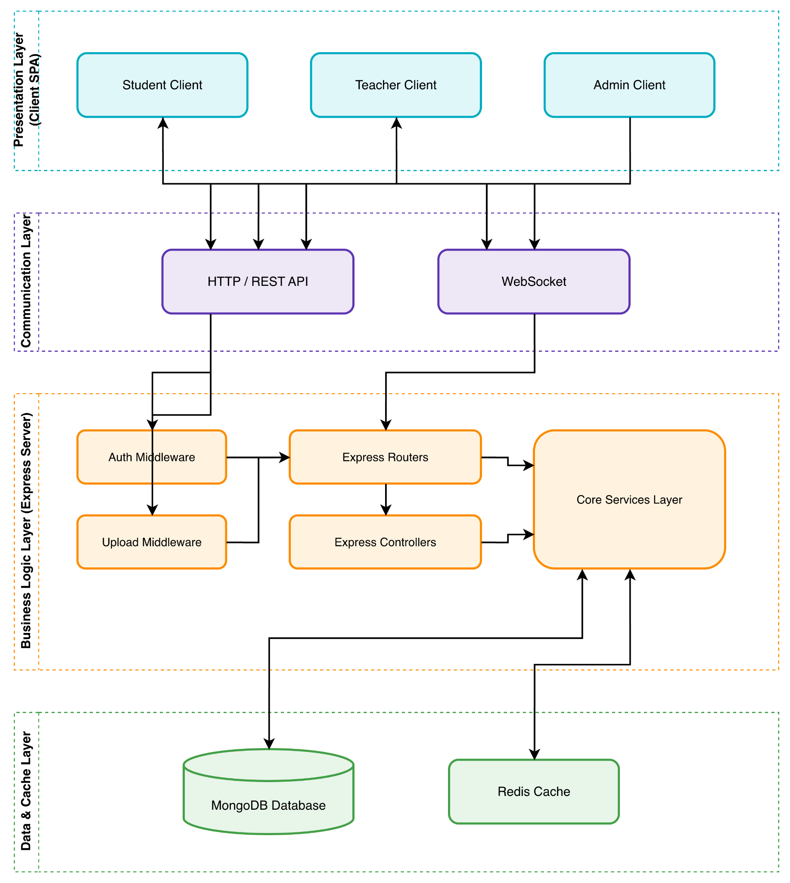
Hình 3.1. Biểu đồ kiến trúc tổng thể
Hệ thống được thiết kế theo mô hình kiến trúc phân tầng (Multi-tier Architecture) gồm 4 lớp chính được phân tách rõ ràng về mặt công nghệ và trách nhiệm nghiệp vụ nhằm đảm bảo tính độc lập, khả năng mở rộng và hiệu năng cao. Ở mức tổng thể, hệ thống gồm các lớp:
- Presentation Layer: Được xây dựng theo mô hình Client SPA dùng React/Vite, phân vùng giao diện chuyên biệt cho từng vai trò người dùng bao gồm: Student Client, Teacher Client và Admin Client.
- Communication Layer: Chịu trách nhiệm thiết lập các kênh truyền dẫn giữa Client và Server. Kênh HTTP / REST API xử lý các yêu cầu nghiệp vụ đồng bộ và CRUD truyền thống. WebSocket duy trì kết nối hai chiều thời gian thực để phục vụ nhắn tin chat, thông báo tức thời và cập nhật trạng thái trực tuyến.
- Business Logic Layer: Lớp máy chủ Node.js/Express thực thi toàn bộ logic nghiệp vụ học thuật của hệ thống. Trong đó, Auth Middleware xác thực token JWT, Upload Middleware xử lý tải lên các tệp tài liệu; Express Routers và Controllers định tuyến và điều phối request; và Core Services Layer thực thi logic nghiệp vụ cốt lõi.
- Data và Cache Layer: Gồm MongoDB Database đóng vai trò cơ sở dữ liệu chính lưu trữ các collection dưới dạng tài liệu, và Redis Cache đóng vai trò bộ nhớ đệm tốc độ cao phục vụ tối ưu hiệu năng truy vấn dữ liệu hoặc quản lý trạng thái phiên làm việc thời gian thực.

.3.3.2. Thiết kế phía client
Phía Client được tổ chức thành các vùng chức năng tương ứng với ba vai trò chính là Sinh viên, Giảng viên và Quản trị viên. Sau khi xác thực thành công, người dùng được chuyển hướng đến khu vực làm việc phù hợp với vai trò của mình.
- Đối với sinh viên, giao diện được chia thành các trang phục vụ đăng ký đồ án, tải tài liệu, chọn giảng viên hướng dẫn, xem deadline, theo dõi bảo vệ và xem kết quả đánh giá.
- Đối với giảng viên, giao diện tập trung vào xử lý yêu cầu, quản lý sinh viên, theo dõi bài nộp, tạo lịch bảo vệ, điểm danh và chấm đánh giá.
- Đối với quản trị viên, giao diện ưu tiên các chức năng giám sát, cấu hình, quản lý người dùng, quản lý đồ án, hội đồng.

3.3.3. Thiết kế phía server
Server được xây dựng theo mô hình phân tầng gồm router, controller, service và model. Trong đó, tầng router chịu trách nhiệm ánh xạ URL với chức năng tương ứng; tầng controller tiếp nhận yêu cầu HTTP và điều phối phản hồi; tầng service đóng vai trò xử lý nghiệp vụ; còn tầng model mô tả cấu trúc dữ liệu và các ràng buộc lưu trữ.
Cách tổ chức này giúp phân tách trách nhiệm rõ ràng giữa điều hướng, xử lý nghiệp vụ và thao tác dữ liệu, từ đó làm tăng tính dễ bảo trì của hệ thống. Chẳng hạn, cùng một nghiệp vụ liên quan đến bảo vệ có thể đồng thời tác động lên đồ án, hội đồng, lịch, điểm danh và đánh giá. Việc tách lớp xử lý nghiệp vụ giúp bảo đảm các quy tắc được tập trung tại một nơi, hạn chế trùng lặp mã nguồn và tạo thuận lợi cho việc mở rộng về sau.

3.3.4. Thiết kế bảo mật và cơ chế phân quyền
Cơ chế bảo mật của hệ thống được thiết kế dựa trên hai lớp chính.
- Lớp thứ nhất là xác thực người dùng bằng token (JWT) sau khi đăng nhập thành công.
- Lớp thứ hai là phân quyền truy cập theo vai trò thông qua middleware kiểm tra danh tính và quyền hạn của người dùng trước khi cho phép truy cập tài nguyên.
Ngoài kiểm tra vai trò, nhiều nghiệp vụ còn áp dụng cơ chế kiểm tra quan hệ nghiệp vụ, ví dụ chỉ sinh viên thuộc đồ án mới được xem dữ liệu đồ án của mình, chỉ giảng viên hướng dẫn mới được quản lý sinh viên được phân công, chỉ chủ tịch hội đồng mới được phân công phản biện và chốt điểm.

3.4. Mô hình hóa hệ thống

3.4.1. Biểu đồ phân cấp chức năng (BFD)
Biểu đồ phân cấp chức năng thể hiện cấu trúc chức năng của toàn hệ thống theo mô hình cây, giúp xác định phạm vi và mức độ phân rã của các mô-đun xử lý. Ở mức cao nhất, hệ thống được phân thành sáu phân hệ chính:
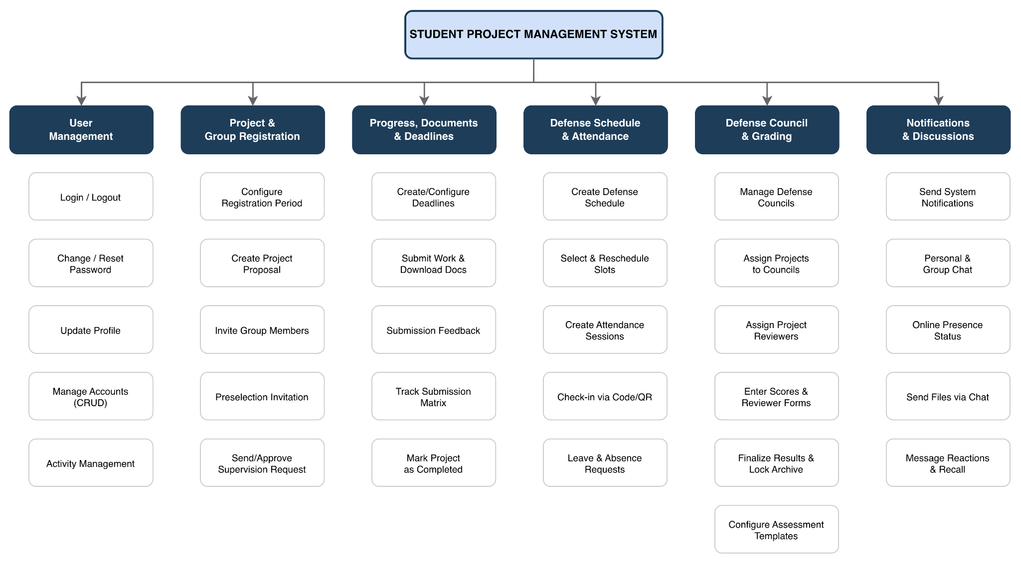
Hình 3.2. Biểu đồ phân cấp chức năng (BFD)

3.4.2. Biểu đồ Use Case tổng quan

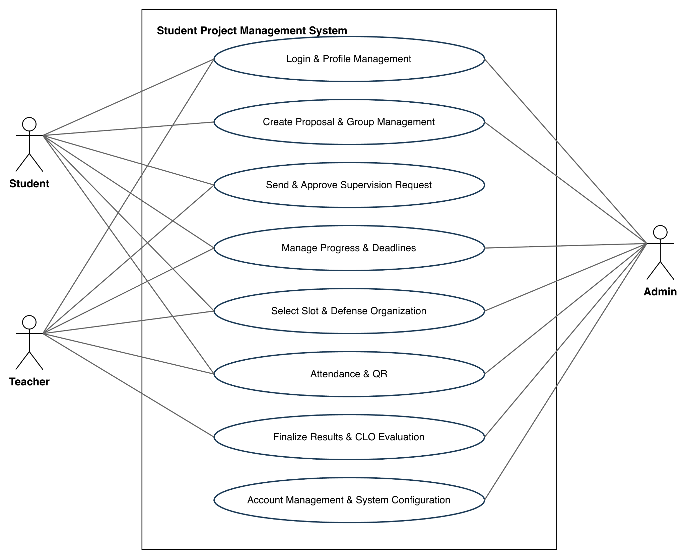
Hình 3.3. Biểu đồ Use Case tổng quan

3.4.3. Biểu đồ Use Case chi tiết

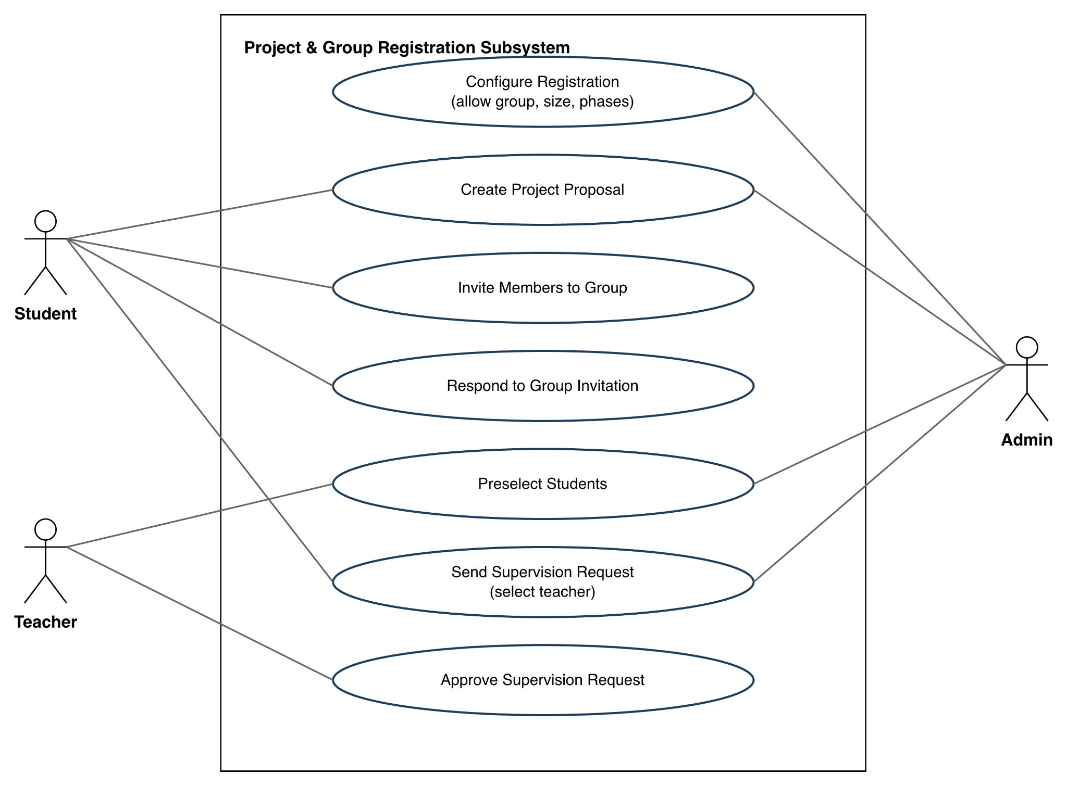
Hình 3.4. Biểu đồ Use Case chi tiết cho phân hệ đăng ký đồ án và nhóm

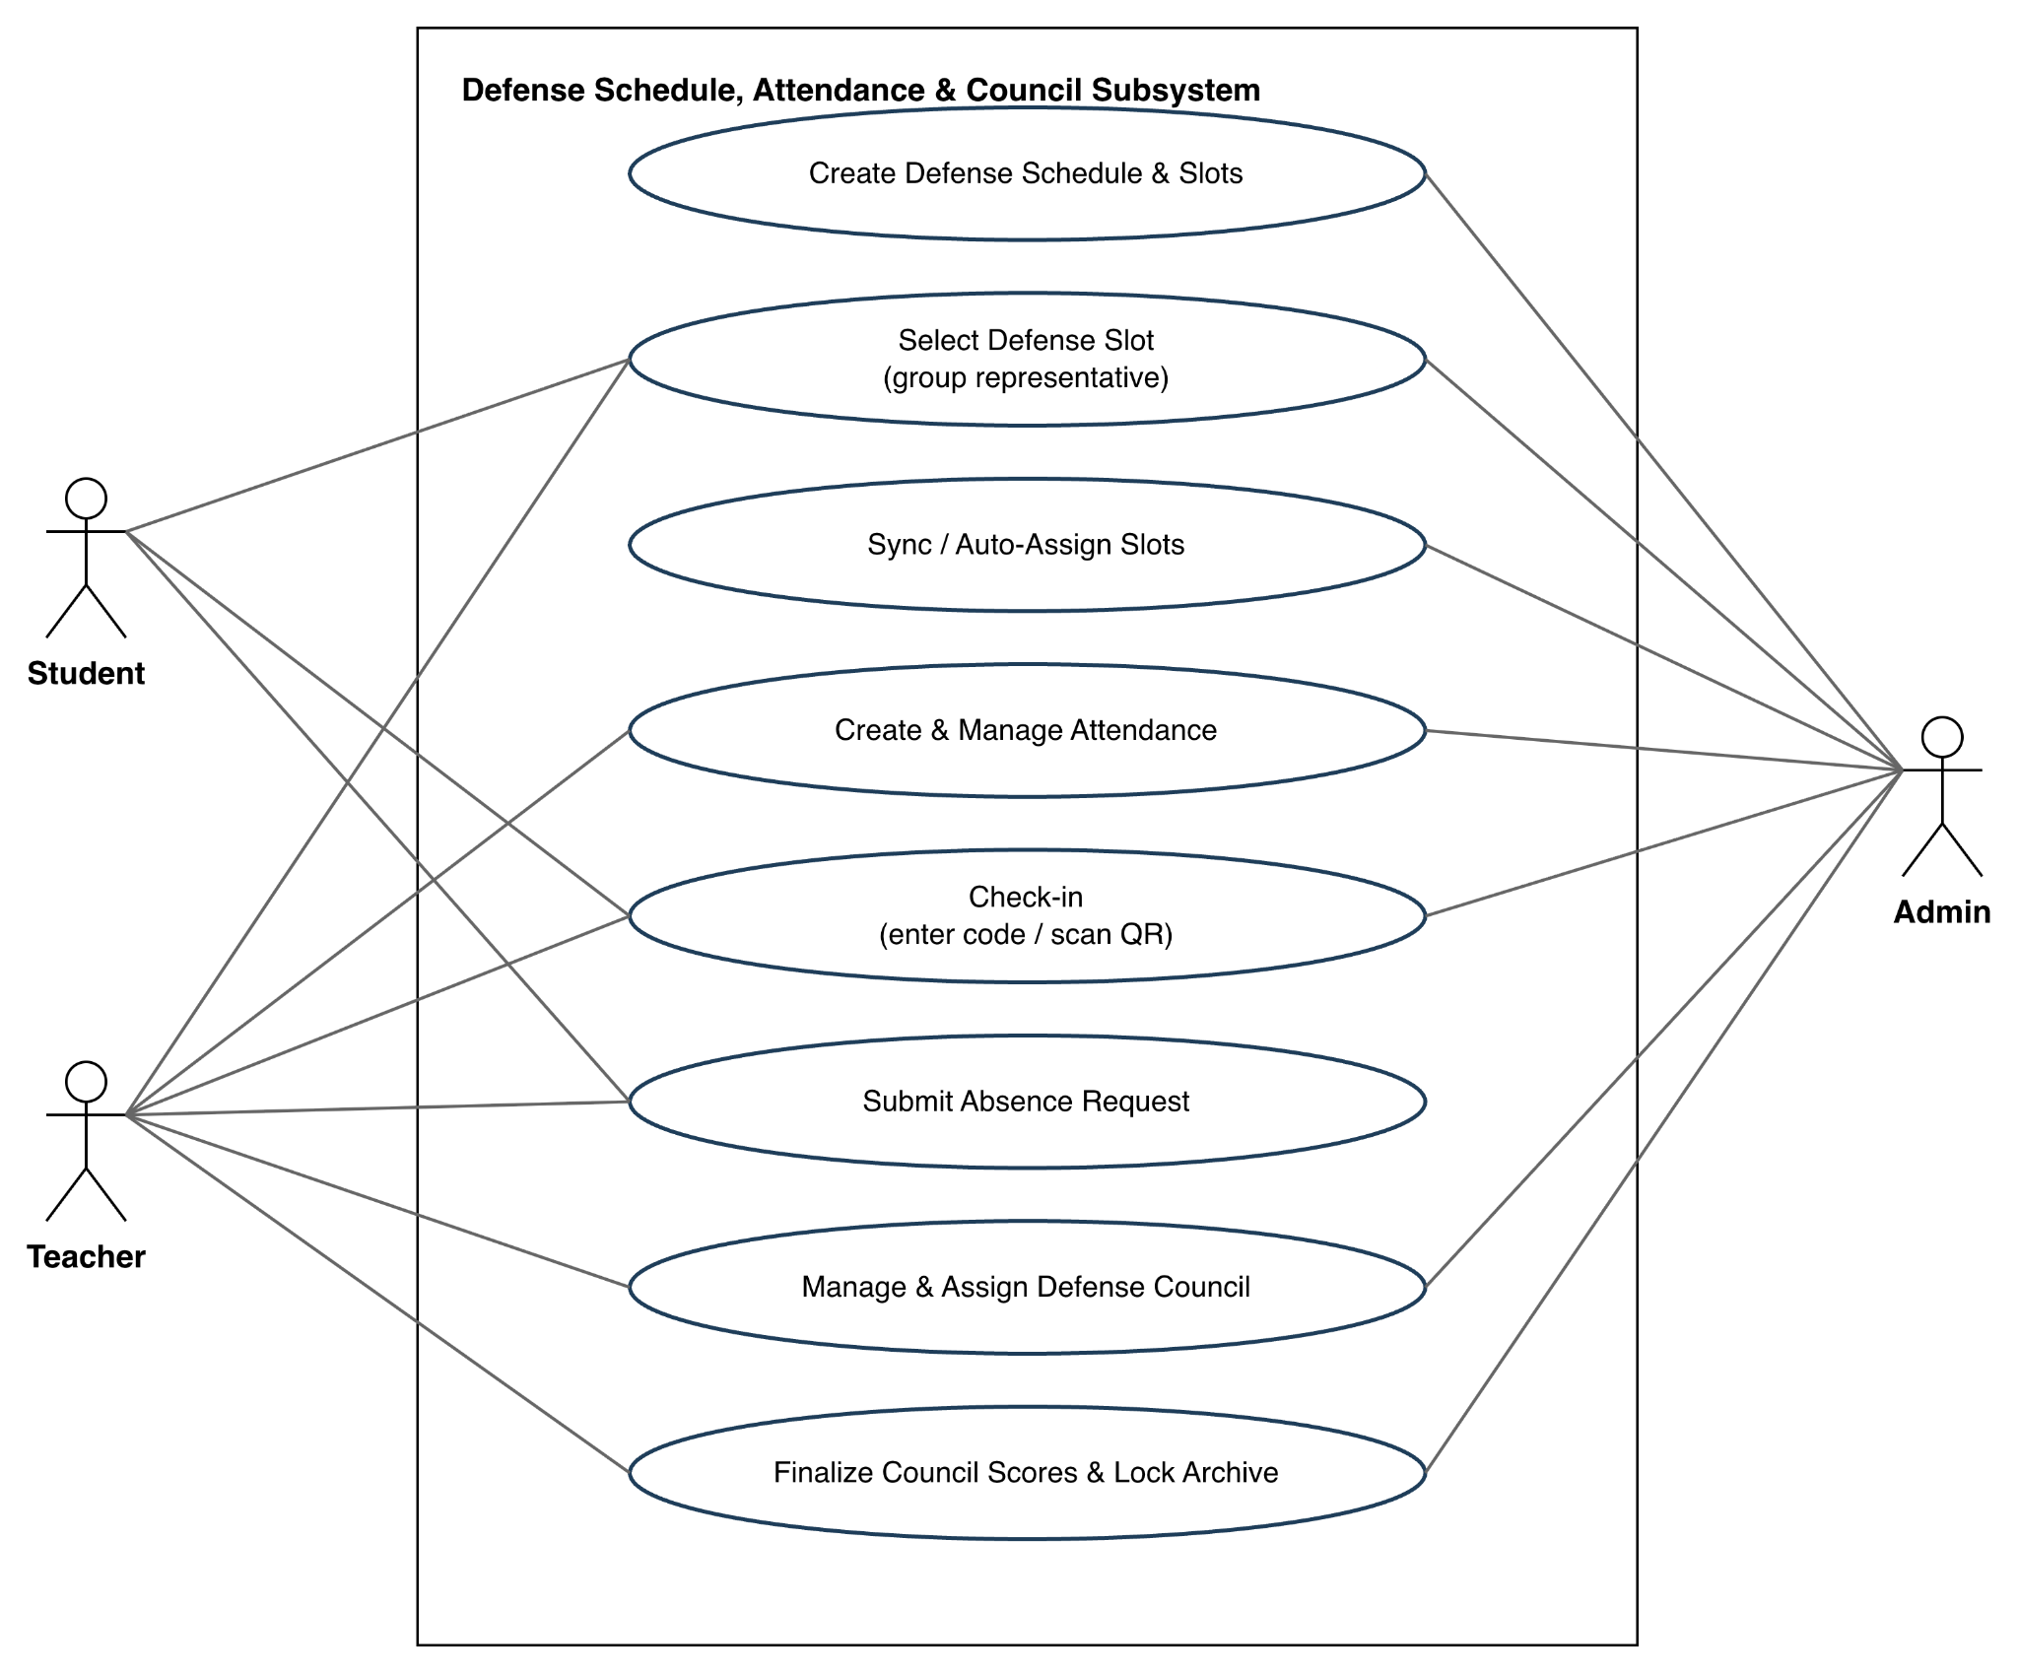
Hình 3.5. Biểu đồ Use Case chi tiết cho phân hệ bảo vệ và hội đồng
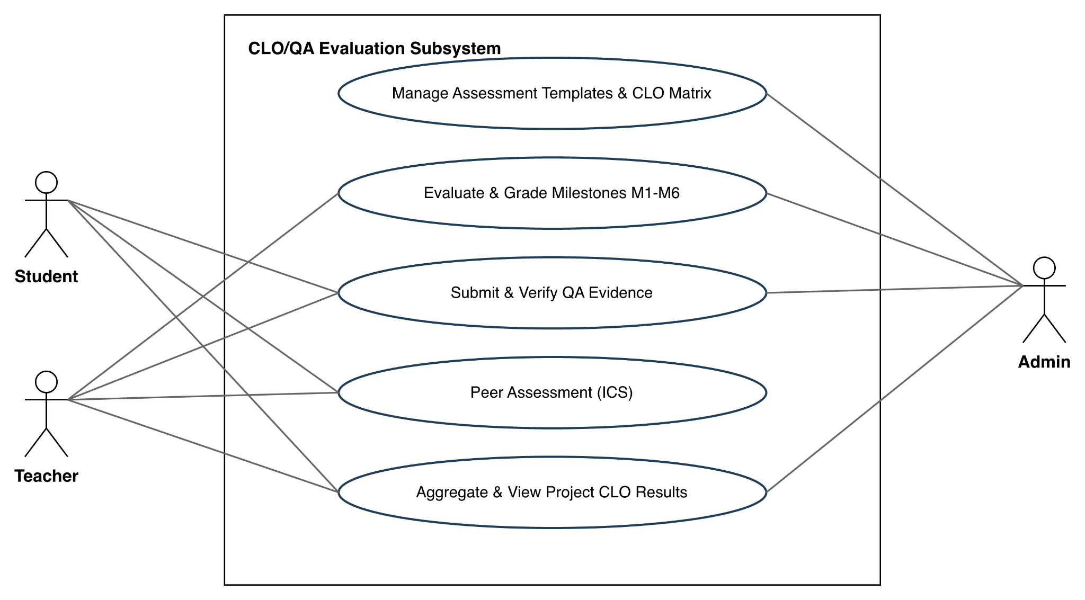
Hình 3.6. Biểu đồ Use Case chi tiết cho phân hệ đánh giá CLO/QA

3.4.4. Biểu đồ hoạt động hoặc biểu đồ tuần tự cho các nghiệp vụ trọng yếu
Các biểu đồ tuần tự mô tả chi tiết sự tương tác theo thời gian giữa các thành phần giao diện, API, Service xử lý nghiệp vụ và Database.
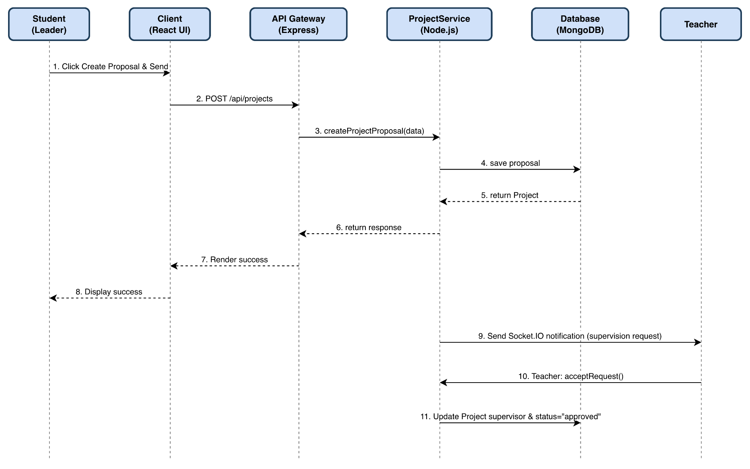
Hình 3.7. Biểu đồ tuần tự nghiệp vụ tạo đề xuất và gửi yêu cầu hướng dẫn
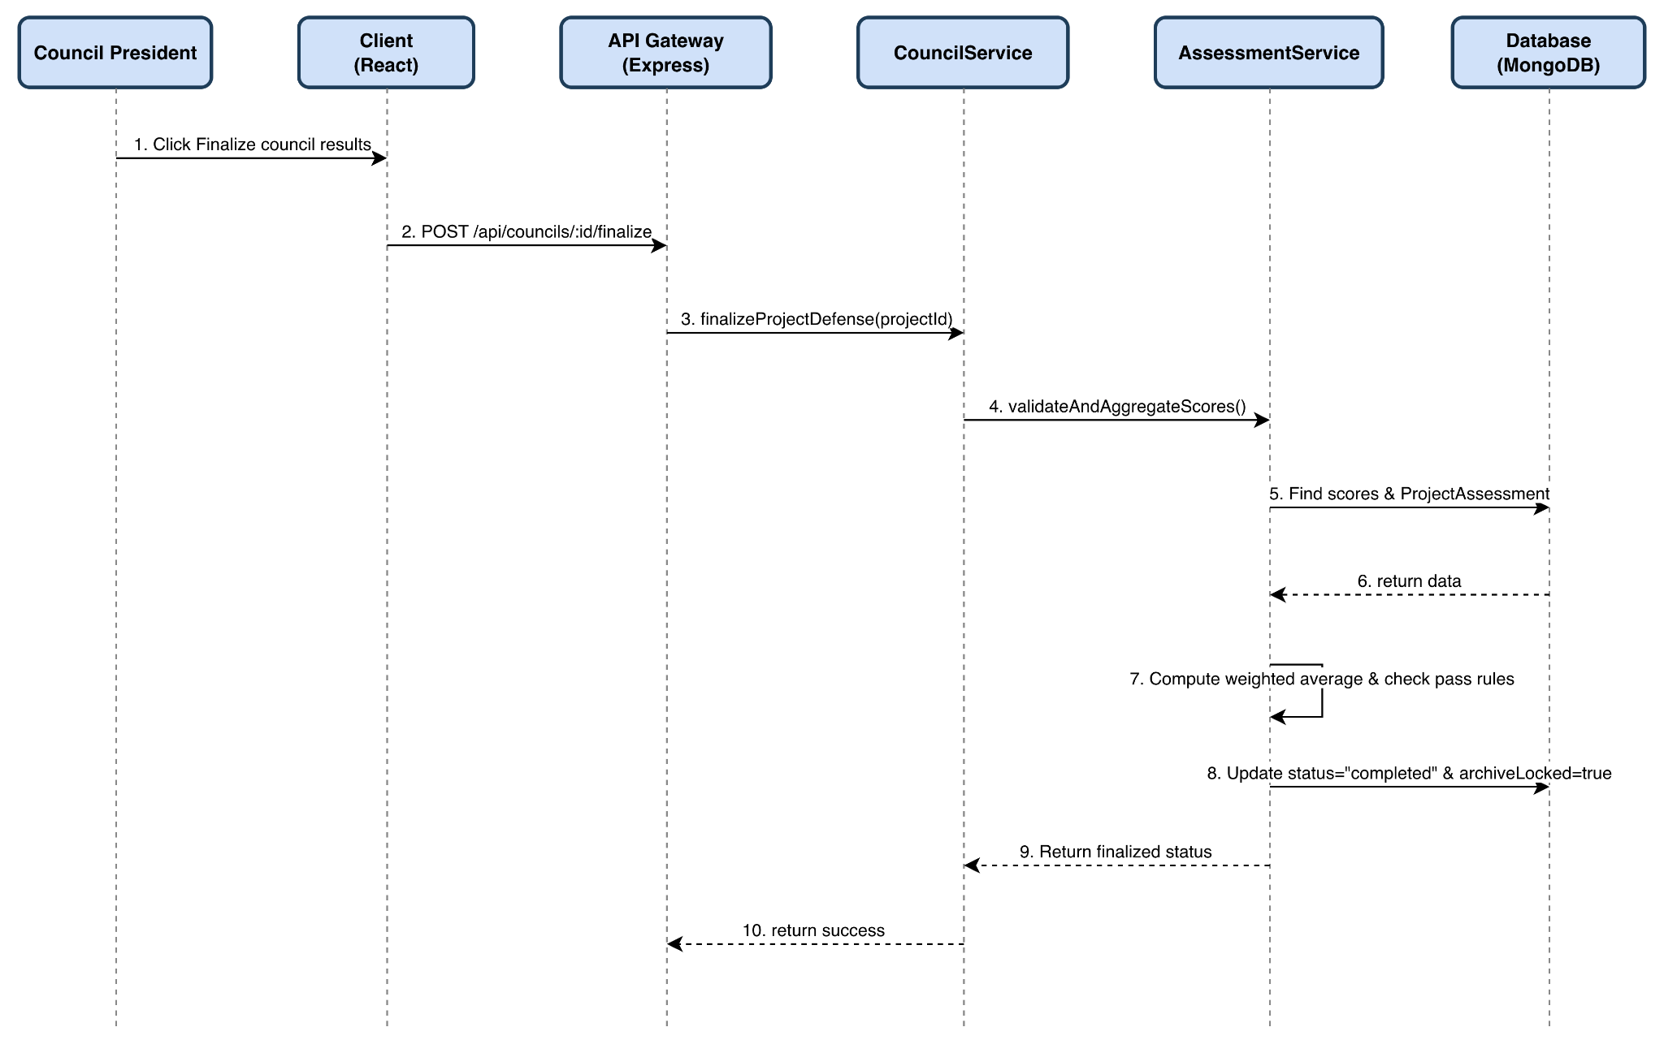
Hình 3.8. Biểu đồ tuần tự nghiệp vụ chốt kết quả bảo vệ

3.5. Phân tích và thiết kế cơ sở dữ liệu

3.5.1. Cơ sở lựa chọn mô hình dữ liệu

Hệ thống được thiết kế trên nền cơ sở dữ liệu hướng tài liệu sử dụng MongoDB kết hợp với Mongoose. Quyết định này xuất phát từ đặc điểm dữ liệu của bài toán. Nhiều thực thể trong hệ thống có cấu trúc phân cấp hoặc chứa các thành phần lặp dạng danh sách, ví dụ danh sách thành viên nhóm, danh sách tệp đính kèm, phản hồi của giảng viên, các ca lịch bảo vệ, danh sách điểm của hội đồng hoặc cấu trúc đánh giá theo nhiều mốc và nhiều CLO. Với các kiểu dữ liệu như vậy, mô hình tài liệu này cho phép biểu diễn tự nhiên hơn so với mô hình quan hệ truyền thống, đồng thời hỗ trợ linh hoạt trong việc mở rộng các thuộc tính đánh giá về sau.
Một ưu điểm khác của mô hình cơ sở dữ liệu này là khả năng kết hợp giữa hai hình thức lưu trữ: tham chiếu đối với các quan hệ độc lập như người dùng, đồ án, hội đồng; và nhúng tài liệu đối với các thành phần phụ thuộc chặt như phản hồi, tệp đính kèm, bản ghi điểm danh, điểm hội đồng hoặc các mục đánh giá trong một đồ án. Cách thiết kế hỗn hợp này giúp cân bằng giữa tính dễ mở rộng của dữ liệu và hiệu năng truy vấn cho các nghiệp vụ thường dùng.

3.5.2. Sơ đồ quan hệ thực thể (ERD)
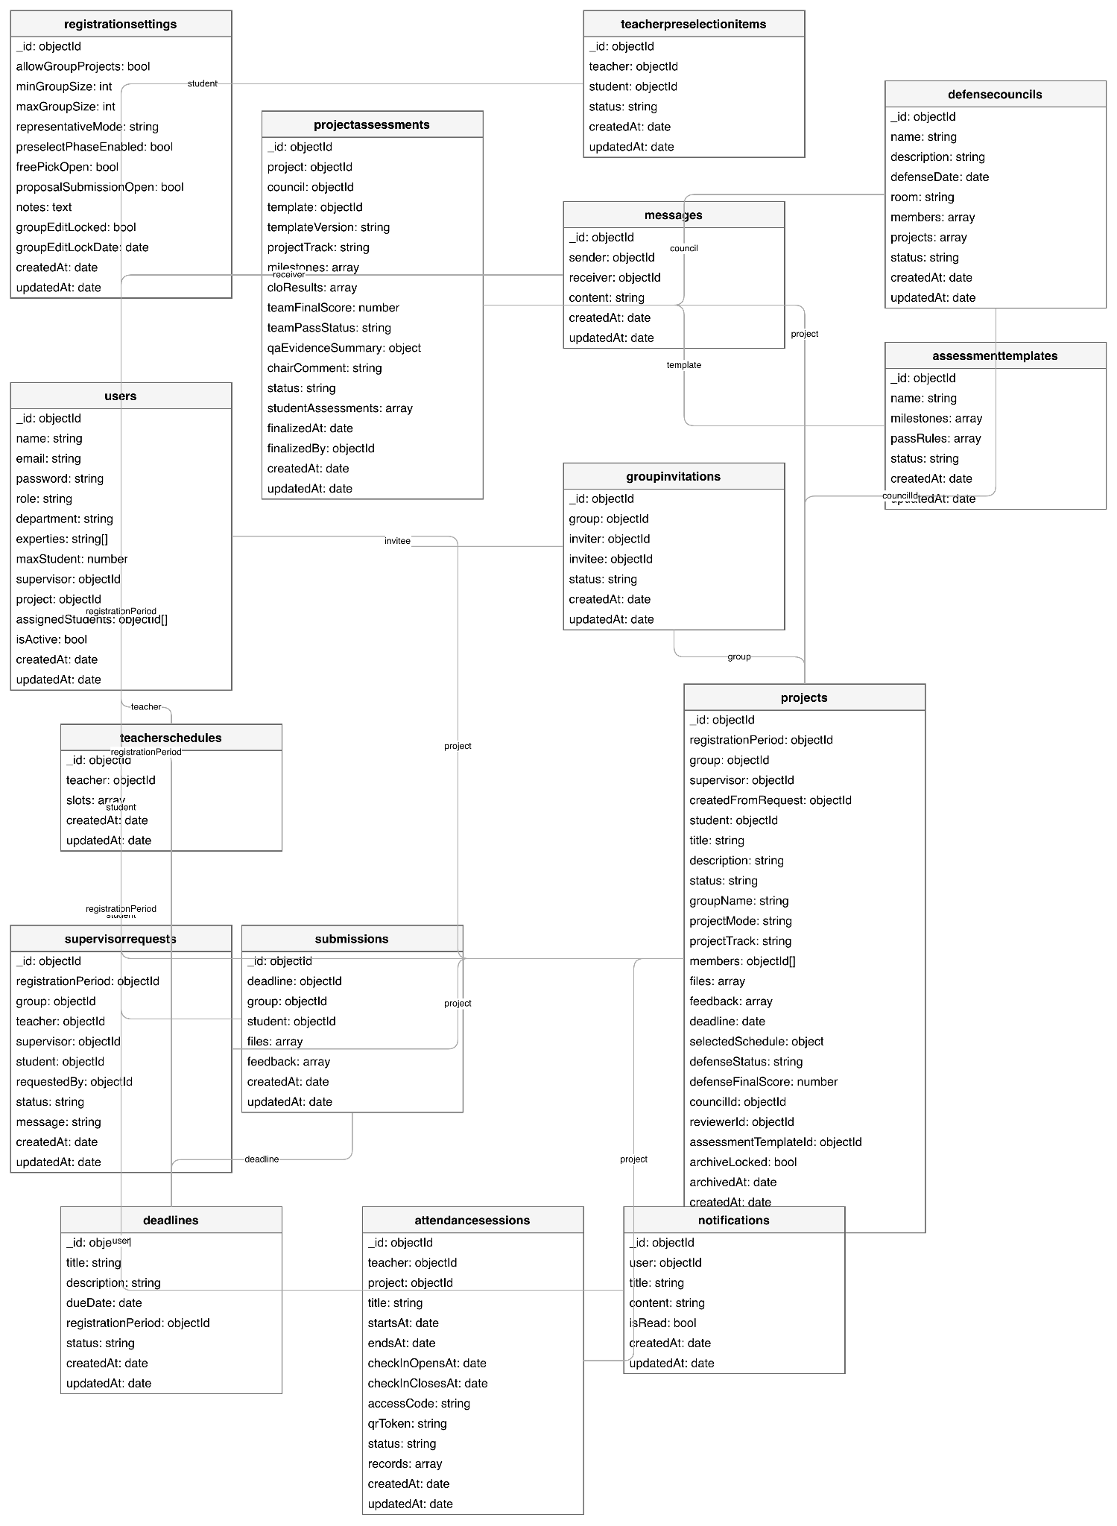
Hình 3.9. ERD của hệ thống

3.5.3. Mô tả các tập hợp dữ liệu cốt lõi

Dưới đây là mô tả cấu trúc chi tiết của các collection cốt lõi trong cơ sở dữ liệu MongoDB, được đồng bộ hóa hoàn toàn từ khai báo Model Mongoose thực tế trong mã nguồn của hệ thống.
Bảng 3.1. Cấu trúc collection User - Người dùng
Tên trường | Kiểu dữ liệu | Mô tả / Ràng buộc
_id | ObjectId | Khóa chính tự động sinh bởi MongoDB.
name | String | Họ và tên người dùng. Bắt buộc, tối đa 50 ký tự.
email | String | Email đăng nhập. Bắt buộc, duy nhất, chuyển về chữ thường, đúng định dạng RegExp.
password | String | Mật khẩu đã mã hóa (bcrypt). Bắt buộc, tối thiểu 8 ký tự, mặc định ẩn khi query.
role | String | Vai trò: 'Student', 'Teacher', hoặc 'Admin'. Mặc định 'Student'.
department | String | Bộ môn chuyên môn (áp dụng cho Giảng viên). Mặc định null.
experties | Array<String> | Mảng chứa danh sách hướng nghiên cứu/chuyên môn (áp dụng cho Giảng viên).
maxStudent | Number | Số lượng sinh viên hướng dẫn tối đa của giảng viên. Mặc định 10, tối thiểu 1.
isActive | Boolean | Trạng thái hoạt động của tài khoản. Mặc định true.
resetPasswordToken | String | Token khôi phục mật khẩu (khi dùng tính năng quên mật khẩu).
resetPasswordExpire | Date | Thời gian hết hạn của token khôi phục mật khẩu.

Bảng 3.2. Cấu trúc collection Project - Đồ án
Tên trường | Kiểu dữ liệu | Mô tả / Ràng buộc
_id | ObjectId | Khóa chính.
title | String | Tên đề tài đồ án. Bắt buộc, tối đa 200 ký tự.
description | String | Mô tả chi tiết đề tài. Bắt buộc, tối đa 2000 ký tự.
registrationPeriod | ObjectId | Liên kết đợt đăng ký đồ án (ref RegistrationPeriod).
group | ObjectId | Liên kết nhóm sinh viên (ref ProjectGroup). Có chỉ mục duy nhất.
supervisor | ObjectId | Liên kết giảng viên hướng dẫn (ref User).
createdFromRequest | ObjectId | Yêu cầu hướng dẫn gốc đã tạo ra đề tài này (ref SupervisorRequest).
type | String | Loại đồ án: 'capstone' hoặc 'thesis'. Mặc định 'capstone'.
student | ObjectId | Sinh viên đại diện / trưởng nhóm (ref User - hỗ trợ tương thích cũ).
status | String | Trạng thái: 'created', 'pending', 'approved', 'in_progress', 'waiting_defense', 'completed', 'done', 'rejected'.
groupName | String | Tên nhóm đồ án (nếu có).
projectMode | String | Hình thức: 'individual' hoặc 'group'. Mặc định 'individual'.
projectTrack | String | Hướng đồ án: 'capstone' hoặc 'research'. Mặc định 'capstone'.
members | Array<ObjectId> | Danh sách ID sinh viên tham gia đồ án (ref User).
files | Array<Document> | Danh sách tệp đính kèm. Nhúng tài liệu chứa: fileType, fileUrl, originalName, fileCategory, deadlineId.
feedback | Array<Document> | Danh sách phản hồi học thuật nhúng từ giảng viên hướng dẫn.
selectedSchedule | Document | Thông tin ca bảo vệ đã chọn nhúng (scheduleId, slotId, startAt, endAt, location, mode).
defenseStatus | String | Trạng thái bảo vệ: 'not_started', 'scheduled', 'in_progress', 'done'.
councilId | ObjectId | Liên kết hội đồng bảo vệ (ref DefenseCouncil).
reviewerId | ObjectId | Liên kết giảng viên phản biện (ref User).
assessmentTemplateId | ObjectId | Liên kết mẫu đánh giá học thuật áp dụng (ref AssessmentTemplate).
archiveLocked | Boolean | Trạng thái khóa lưu trữ sau bảo vệ. Mặc định false.

Bảng 3.3. Cấu trúc collection RegistrationSetting - Cấu hình đăng ký
Tên trường | Kiểu dữ liệu | Mô tả / Ràng buộc
_id | ObjectId | Khóa chính.
key | String | Mã cấu hình độc nhất. Mặc định 'default'.
allowGroupProjects | Boolean | Cho phép đăng ký theo hình thức nhóm hay không. Mặc định true.
minGroupSize | Number | Số lượng thành viên tối thiểu của nhóm. Mặc định 1, từ 1 đến 10.
maxGroupSize | Number | Số lượng thành viên tối đa của nhóm. Mặc định 3, từ 1 đến 10.
representativeMode | String | Cơ chế đại diện nhóm. Enum ['leader_only']. Mặc định 'leader_only'.
preselectPhaseEnabled | Boolean | Kích hoạt giai đoạn tiền chọn (giảng viên chọn sinh viên). Mặc định true.
freePickOpen | Boolean | Mở giai đoạn tự chọn tự do (sinh viên gửi yêu cầu cho giảng viên). Mặc định false.
proposalSubmissionOpen | Boolean | Cho phép nộp đề xuất đồ án mới lên hệ thống. Mặc định true.
groupEditLocked | Boolean | Khóa chỉnh sửa thông tin nhóm sau đợt đăng ký. Mặc định false.
notes | String | Ghi chú chính sách đăng ký đồ án cho đợt hiện hành. Tối đa 1000 ký tự.

Bảng 3.4. Các collection trung gian trong đăng ký & hình thành hướng dẫn
Collection | Trường chính | Kiểu dữ liệu | Mô tả / Ràng buộc
GroupInvitation | project | ObjectId | Đồ án liên quan (ref Project)
 | inviter | ObjectId | Người mời (ref User)
 | invitee | ObjectId | Người được mời (ref User)
 | status | String | Trạng thái: 'pending', 'accepted', 'rejected', 'cancelled'
TeacherPreselection | teacher | ObjectId | Giảng viên gửi lời mời tiền chọn (ref User)
 | student | ObjectId | Sinh viên nhận lời mời (ref User)
 | note | String | Ghi chú kèm theo lời mời. Tối đa 1000 ký tự
 | status | String | Trạng thái lời mời: 'pending', 'accepted', 'rejected', 'cancelled'
 | respondedAt | Date | Thời điểm sinh viên phản hồi lời mời
SupervisorRequest | registrationPeriod | ObjectId | Đợt đăng ký
 | group | ObjectId | Nhóm gửi yêu cầu (ref ProjectGroup)
 | teacher | ObjectId | Giảng viên nhận yêu cầu (ref User)
 | project | ObjectId | Đồ án tương ứng (nếu có, ref Project)
 | supervisor | ObjectId | Giảng viên hướng dẫn được yêu cầu (ref User)
 | status | String | Trạng thái yêu cầu: 'pending', 'approved', 'rejected', 'cancelled'
 | message | String | Tin nhắn đề xuất hướng dẫn. Tối đa 1000 ký tự
 | reviewedBy | ObjectId | Người phê duyệt yêu cầu hướng dẫn

Bảng 3.5. Các collection quản lý tiến độ & nộp bài
Collection | Trường chính | Kiểu dữ liệu | Mô tả / Ràng buộc
Deadline | title | String | Tiêu đề mốc deadline. Bắt buộc, tối đa 200 ký tự
 | description | String | Mô tả chi tiết yêu cầu. Tối đa 2000 ký tự
 | startDate | Date | Ngày bắt đầu nhận bài. Mặc định hiện tại
 | endDate | Date | Hạn cuối cùng nộp bài. Bắt buộc
 | teacherId | ObjectId | Giảng viên tạo deadline (ref User)
 | semesterId | ObjectId | Đợt đăng ký liên quan (ref RegistrationSetting)
 | assignedGroups | Array<ObjectId> | Danh sách đồ án được giao deadline này (ref Project)
Submission | deadlineId | ObjectId | ID deadline tương ứng (ref Deadline). Bắt buộc
 | groupId | ObjectId | ID nhóm nộp bài (ref Project). Bắt buộc
 | submittedBy | ObjectId | Sinh viên nộp bài đại diện (ref User). Bắt buộc
 | files | Array<Doc> | Mảng chứa các tệp tin đã nộp (fileUrl, fileName, uploadedAt)
 | status | String | Trạng thái nộp bài: 'PENDING', 'SUBMITTED', 'MISSED', 'LATE'
 | submittedAt | Date | Thời điểm nộp bài chính xác
 | feedback | String | Phản hồi nhận xét của giảng viên hướng dẫn

Bảng 3.6. Cấu trúc collection TeacherSchedule - Lịch và Ca bảo vệ
Tên trường | Kiểu dữ liệu | Mô tả / Ràng buộc
_id | ObjectId | Khóa chính.
teacher | ObjectId | Giảng viên chủ quản tạo lịch làm việc/bảo vệ này (ref User).
title | String | Tiêu đề của khung lịch bảo vệ. Tối đa 150 ký tự.
description | String | Mô tả chi tiết hoặc hướng dẫn bổ sung của giảng viên.
pickDeadline | Date | Hạn cuối cùng để sinh viên/nhóm chủ động chọn ca bảo vệ.
rescheduleWindowHours | Number | Khoảng thời gian (giờ) được phép tự đổi ca. Mặc định 24, từ 1 đến 168.
autoAssignEnabled | Boolean | Kích hoạt tự động gán ca bảo vệ khi sinh viên quá hạn chọn. Mặc định true.
deadlineProcessedAt | Date | Thời điểm tiến trình nền thực hiện tự động gán ca hoàn tất.
slots | Array<Document> | Danh sách các ca chi tiết. Mỗi slot là một subdocument chứa:  - startAt, endAt (Date): Thời gian bắt đầu và kết thúc ca.  - location (String): Địa điểm (phòng học, văn phòng).  - mode (String): Hình thức 'online', 'offline', hoặc 'hybrid'.  - status (String): Trạng thái ca 'available', 'booked', 'completed', 'cancelled'.  - project (ObjectId): Đồ án chọn ca này (ref Project).  - pickedBy (ObjectId): Sinh viên thực hiện chọn ca (ref User).  - pickedAt (Date): Thời điểm chọn ca.

Bảng 3.7. Cấu trúc collection AttendanceSession - Điểm danh
Tên trường | Kiểu dữ liệu | Mô tả / Ràng buộc
_id | ObjectId | Khóa chính.
teacher | ObjectId | Giảng viên tổ chức buổi điểm danh (ref User).
project | ObjectId | Đồ án/Nhóm được yêu cầu điểm danh (ref Project).
title | String | Tên buổi điểm danh/làm việc. Tối đa 150 ký tự.
startsAt / endsAt | Date | Thời gian bắt đầu và kết thúc buổi họp/bảo vệ.
checkInOpensAt / ClosesAt | Date | Khoảng thời gian cho phép sinh viên thực hiện check-in.
accessCode | String | Mã điểm danh gồm 6 số tự sinh. Dùng để check-in thủ công.
qrToken | String | Chuỗi mã QR tự sinh định kỳ cho buổi điểm danh.
status | String | Trạng thái: 'draft', 'active', 'closed'.
records | Array<Document> | Danh sách bản ghi điểm danh chi tiết của từng thành viên:  - student (ObjectId): Sinh viên điểm danh (ref User).  - status (String): Trạng thái 'pending', 'present', 'absent', 'excused'.  - checkedInAt (Date): Thời điểm check-in thành công.  - checkInMethod (String): 'code', 'qr', hoặc 'manual' (giảng viên duyệt).  - manualOverride (Boolean): Đánh dấu giảng viên sửa tay. Mặc định false.  - leaveRequest (Document): Đơn xin nghỉ phép gồm lý do (reason), ghi chú (note), file bằng chứng (evidenceFiles), trạng thái duyệt (status: pending, approved, rejected).

Bảng 3.8. Cấu trúc collection DefenseCouncil - Hội đồng bảo vệ
Tên trường | Kiểu dữ liệu | Mô tả / Ràng buộc
_id | ObjectId | Khóa chính.
name | String | Tên hội đồng bảo vệ. Bắt buộc, tối đa 150 ký tự.
description | String | Mô tả thông tin chung hội đồng. Tối đa 1000 ký tự.
defenseDate | Date | Ngày tổ chức bảo vệ đồ án của hội đồng.
room | String | Phòng bảo vệ đồ án.
status | String | Trạng thái hội đồng: 'draft', 'active', hoặc 'done'.
members | Array<Document> | Danh sách thành viên hội đồng. Mỗi thành viên gồm:  - teacher (ObjectId): Giảng viên tham gia (ref User).  - role (String): Vai trò 'chairman' (chủ tịch), 'secretary' (thư ký), 'member' (ủy viên).  - weight (Number): Trọng số điểm chấm của vai trò này (từ 0 đến 10).
projects | Array<Document> | Danh sách đồ án được phân vào hội đồng chấm. Mỗi phần tử chứa:  - project (ObjectId): Đồ án được gán (ref Project).  - reviewer (ObjectId): Giảng viên phản biện (ref User).  - reviewerWeight (Number): Trọng số điểm phản biện. Mặc định 1.5.  - projectTrack (String): Hướng đồ án của đồ án gán.  - scores (Array): Danh sách điểm chi tiết của các thành viên chấm (teacher, role, weight, score, comment, submittedAt).  - reviewerForm (Document): Biểu mẫu phản biện (summary, strengths, concerns, recommendation, pdfUrl).  - weightedAverage (Number): Điểm trung bình cộng có trọng số cuối cùng của hội đồng chấm (thang điểm 100).  - chairComment (String): Nhận xét tổng kết của chủ tịch hội đồng.  - status (String): Trạng thái đồ án trong hội đồng: 'assigned', 'scoring', 'done'.  - finalizedBy / finalizedAt: Chủ tịch hội đồng chốt điểm và thời gian chốt.

Bảng 3.9. Các collection cấu hình mẫu & chấm đánh giá QA/CLO
Collection | Trường chính | Kiểu dữ liệu | Mô tả / Ràng buộc
AssessmentTemplate | code | String | Mã mẫu đánh giá duy nhất. Bắt buộc
 | name | String | Tên mẫu đánh giá
 | projectTrack | String | Hướng đồ án áp dụng: 'capstone' hoặc 'research'
 | status | String | Trạng thái: 'draft', 'active', 'archived'
 | milestoneDefinitions | Array | Định nghĩa các mốc đánh giá M1-M6, trọng số, quyền nhập
 | cloDefinitions | Array | Định nghĩa các CLO đầu ra và gợi ý minh chứng QA
 | passRules | Doc | Quy tắc đạt môn: minimumFinalScore10, minimumCloScore5
ProjectAssessment | project | ObjectId | ID đồ án được đánh giá (ref Project). Có chỉ mục độc nhất
 | council | ObjectId | Hội đồng chấm bảo vệ tương ứng (ref DefenseCouncil)
 | template | ObjectId | Mẫu đánh giá rubrics áp dụng (ref AssessmentTemplate)
 | milestones | Array | Bản ghi chấm điểm thực tế theo từng mốc M1-M6 và các CLO
 | cloResults | Array | Tổng hợp điểm trung bình CLO thực tế của đồ án
 | teamFinalScore | Number | Điểm tổng hợp cuối cùng của cả nhóm đồ án (thang điểm 10)
 | teamPassStatus | String | Trạng thái đạt môn của nhóm: 'pass', 'fail', 'pending'
 | qaEvidenceSummary | Doc | Tóm tắt minh chứng QA (tỷ lệ hoàn thành, mục còn thiếu)
 | chairComment | String | Nhận xét chung của chủ tịch hội đồng hoặc giảng viên hướng dẫn
 | status | String | Trạng thái chấm đồ án: 'draft', 'in_progress', 'ready', 'finalized'
 | studentAssessments | Array | Đánh giá riêng cho từng sinh viên (đánh giá đồng đẳng Peer/ICS)
 | finalizedAt/By | Date/Obj | Thời điểm và giảng viên thực hiện chốt điểm chính thức

Bảng 3.10. Các collection quản lý thông báo và trao đổi nội bộ
Collection | Trường chính | Kiểu dữ liệu | Mô tả / Ràng buộc
Notification | user | ObjectId | Người nhận thông báo (ref User). Bắt buộc
 | message | String | Nội dung thông báo hiển thị. Tối đa 1000 ký tự
 | isRead | Boolean | Trạng thái đã đọc hay chưa. Mặc định false
 | link | String | Đường dẫn liên kết điều hướng khi click thông báo
 | type | String | Loại: 'request', 'approval', 'feedback', 'deadline', 'attendance', 'defense'...
 | priority | String | Độ ưu tiên thông báo: 'low', 'medium', 'high'. Mặc định 'low'
Message | sender | ObjectId | Người gửi tin nhắn (ref User). Bắt buộc
 | receiver | ObjectId | Người nhận tin nhắn cá nhân (ref User)
 | projectId | ObjectId | ID đồ án (tin nhắn nhóm của đồ án, ref Project)
 | isGroup | Boolean | Đánh dấu tin nhắn nhóm. Mặc định false
 | content | String | Nội dung tin nhắn văn bản. Bắt buộc
 | fileUrl | String | Đường dẫn tệp tin đính kèm gửi trong chat
 | fileType | String | Loại tệp đính kèm
 | reactions | Array | Mảng chứa các cảm xúc biểu tượng của người dùng đối với tin nhắn
 | isUnsent | Boolean | Đánh dấu tin nhắn đã thu hồi. Mặc định false
 | deletedBy | Array | Danh sách người dùng đã xóa tin nhắn phía họ
 | readBy | Array | Danh sách người dùng đã đọc tin nhắn này

CHƯƠNG IV. CÀI ĐẶT VÀ KẾT QUẢ

4.1. Môi trường triển khai và Công cụ hỗ trợ
Quá trình phát triển và kiểm thử hệ thống được thực hiện trên môi trường cục bộ trước khi đưa lên các dịch vụ đám mây công cộng. Dưới đây là các thông số chi tiết về công cụ hỗ trợ phát triển và môi trường thực thi của dự án.

4.1.1. Công cụ hỗ trợ phát triển
Hệ thống sử dụng các công cụ và thư viện phổ biến trong hệ sinh thái JavaScript/Node.js nhằm đảm bảo tính ổn định và hiệu năng trong suốt vòng đời dự án:
- Dotenv: Quản lý biến môi trường an toàn và tập trung. Các thông số nhạy cảm như URL kết nối cơ sở dữ liệu, khóa bảo mật JWT, và thông tin tài khoản SMTP gửi mail được tách biệt hoàn toàn khỏi mã nguồn chính.
- Nodemon: Công cụ hỗ trợ phát triển tự động tải lại máy chủ Node.js khi phát hiện bất kỳ thay đổi nào trong mã nguồn backend, giúp tăng tốc độ kiểm thử và phát triển dự án.
- Vite: Trình đóng gói và tối ưu hóa tài nguyên phía client. Vite cung cấp cơ chế Hot Module Replacement cực nhanh giúp việc phát triển giao diện người dùng trở nên mượt mà và trực quan.

4.1.2. Môi trường triển khai thực tế
Hệ thống được thiết kế đa nền tảng và có khả năng tương thích cao với các môi trường phần cứng và phần mềm khác nhau:
- Localhost: Hệ thống chạy cục bộ trên máy cá nhân để thực hiện kiểm thử chức năng và phát triển giao diện.
- Hệ điều hành tương thích: Windows, Linux và macOS.
- Runtime Environment: Node.js trở lên để chạy các API Backend và Vite Frontend Server.

4.2. Cài đặt Cơ sở dữ liệu và Cấu hình Hệ thống

4.2.1. Các bước Cài đặt Cơ sở dữ liệu
- Bước 1: Chuẩn bị môi trường
Có hai lựa chọn triển khai cơ sở dữ liệu MongoDB cho hệ thống:
Cách 1: Truy cập dịch vụ đám mây chính thức MongoDB Atlas, đăng ký tài khoản miễn phí và khởi tạo cụm cơ sở dữ liệu có vị trí máy chủ đặt tại khu vực Đông Nam Á để tối ưu hóa tốc độ truy cập.
Cách 2: Tải phiên bản MongoDB Community Server phù hợp với hệ điều hành đang sử dụng từ trang chủ MongoDB, tiến hành cài đặt dịch vụ chạy ngầm trên cổng mặc định 27017 của localhost.
Cài đặt MongoDB Compass: Tải và cài đặt công cụ MongoDB Compass để dễ dàng trực quan hóa dữ liệu, quản lý các Collection, thực hiện các câu truy vấn dạng trực quan và import/export dữ liệu kiểm thử.
- Bước 2: Tạo Cơ sở dữ liệu
Khởi chạy MongoDB Compass, kết nối tới Server MongoDB và thực hiện tạo mới cơ sở dữ liệu:
CREATE DATABASE fyp_management_system;
Sau khi database được khởi tạo, các collection như users, projects, deadlines, submissions, và defensecouncils sẽ được Mongoose Schema tự động ánh xạ và khởi tạo ngay khi hệ thống có lượt ghi dữ liệu đầu tiên.
- Bước 3: Quản lý Người dùng và Phân quyền
Để bảo mật hệ thống, cơ sở dữ liệu yêu cầu xác thực người dùng:
Tên đăng nhập (Username): username
Mật khẩu (Password): password
Phân quyền: Gán quyền 'Read and Write to any database' hoặc giới hạn quyền cụ thể trong database 'fyp_management_system' để đảm bảo backend Node.js có quyền đọc, sửa đổi và thêm mới dữ liệu.

4.2.2. Cấu hình kết nối và biến môi trường Node.js
Quản lý cấu hình thông qua tệp tin '.env' nằm ở thư mục gốc backend. Dưới đây là các cấu hình thực tế chi tiết của hệ thống:
- Bước 4: Cấu hình tệp .env
Nội dung cấu hình chi tiết trong file server/.env:
# Cấu hình Port chạy Server
PORT = 4000
# Cấu hình các URL Frontend và Backend
FRONTEND_URL = http://localhost:5173
BACKEND_URL = http://localhost:4000
# Cấu hình kết nối Cơ sở dữ liệu MongoDB Atlas
MONGO_URL=mongodb+srv://<username>:<password>@<cluster-url>/<database>?appName=<app-name>
# Cấu hình mã khóa JWT (JSON Web Token) cho Xác thực
JWT_SECRET = your_jwt_secret_here
JWT_EXPIRE = 7d
COOKIE_EXPIRE = 7
# Cấu hình dịch vụ gửi email tự động SMTP Gmail
SMTP_HOST = smtp.gmail.com
SMTP_PORT = 465
SMTP_USER = your_email@gmail.com
SMTP_PASSWORD = your_app_password_here
SMTP_SERVICE = gmail

4.3. Phân hệ Xác thực và Định danh
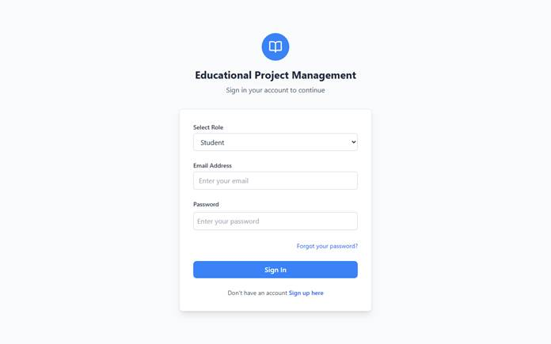
Hình 4.1: Giao diện trang Đăng nhập hệ thống
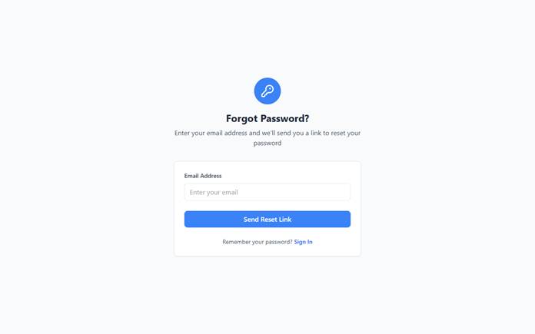
Hình 4.2: Giao diện trang Khôi phục mật khẩu
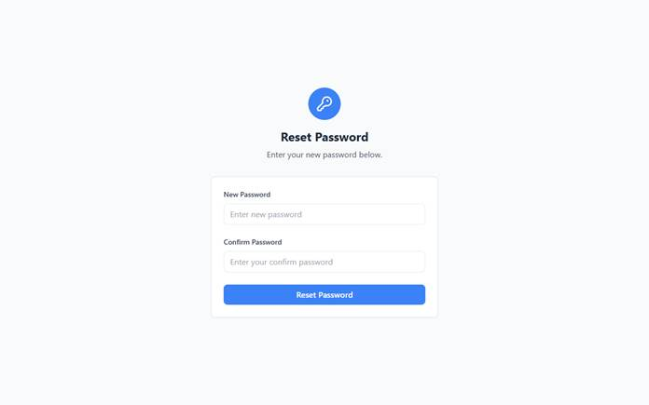
Hình 4.3: Giao diện trang Đặt lại mật khẩu

4.4. Phân hệ Quản trị viên
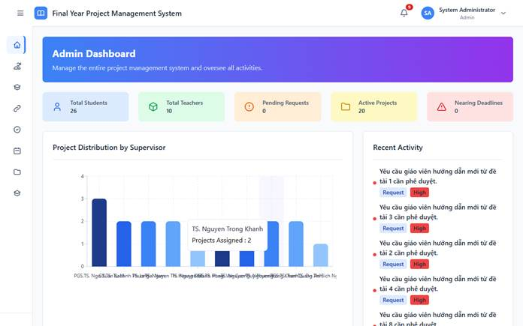
Hình 4.4: Dashboard tổng quan của Quản trị viên
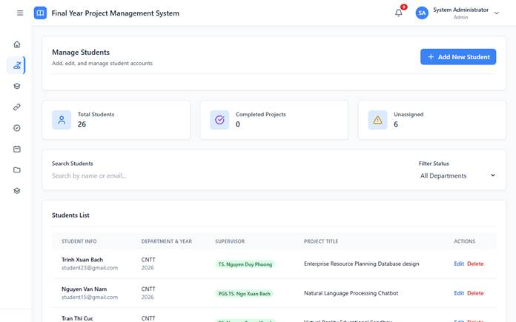
Hình 4.5: Giao diện quản lý tài khoản Sinh viên của Quản trị viên
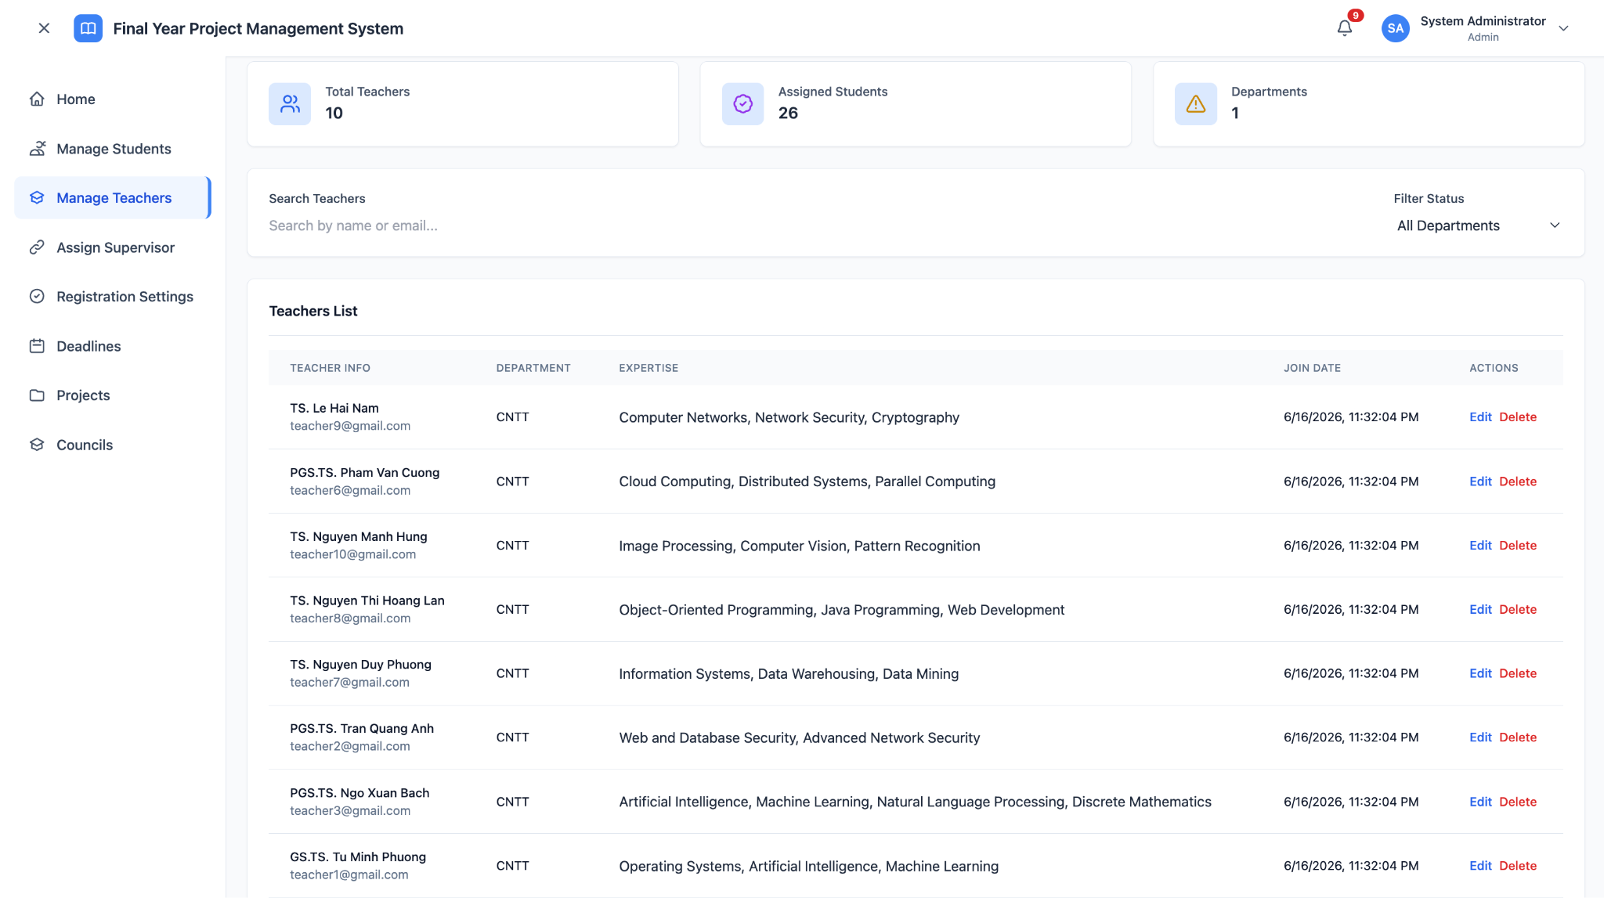
Hình 4.6: Giao diện quản lý tài khoản Giảng viên của Quản trị viên
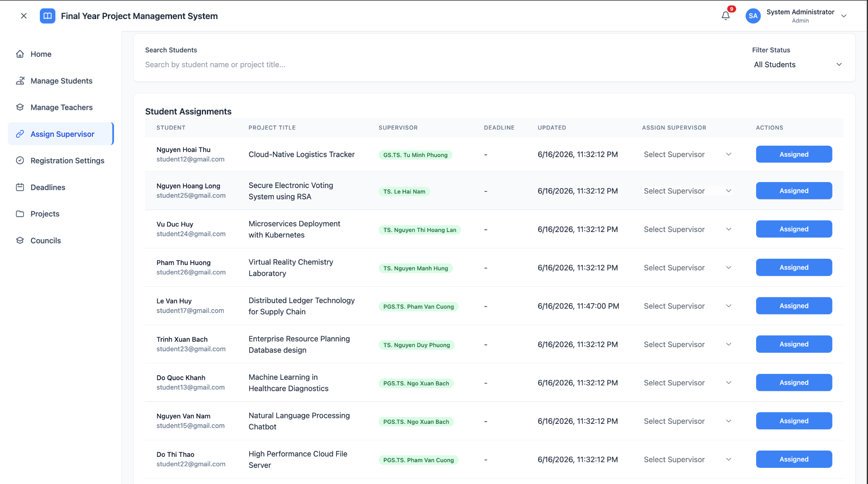
Hình 4.7: Giao diện phân bổ Giảng viên hướng dẫn của Quản trị viên
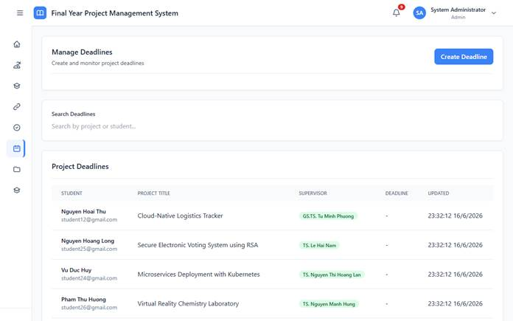
Hình 4.8: Giao diện quản lý các mốc thời gian (Deadlines) của Quản trị viên
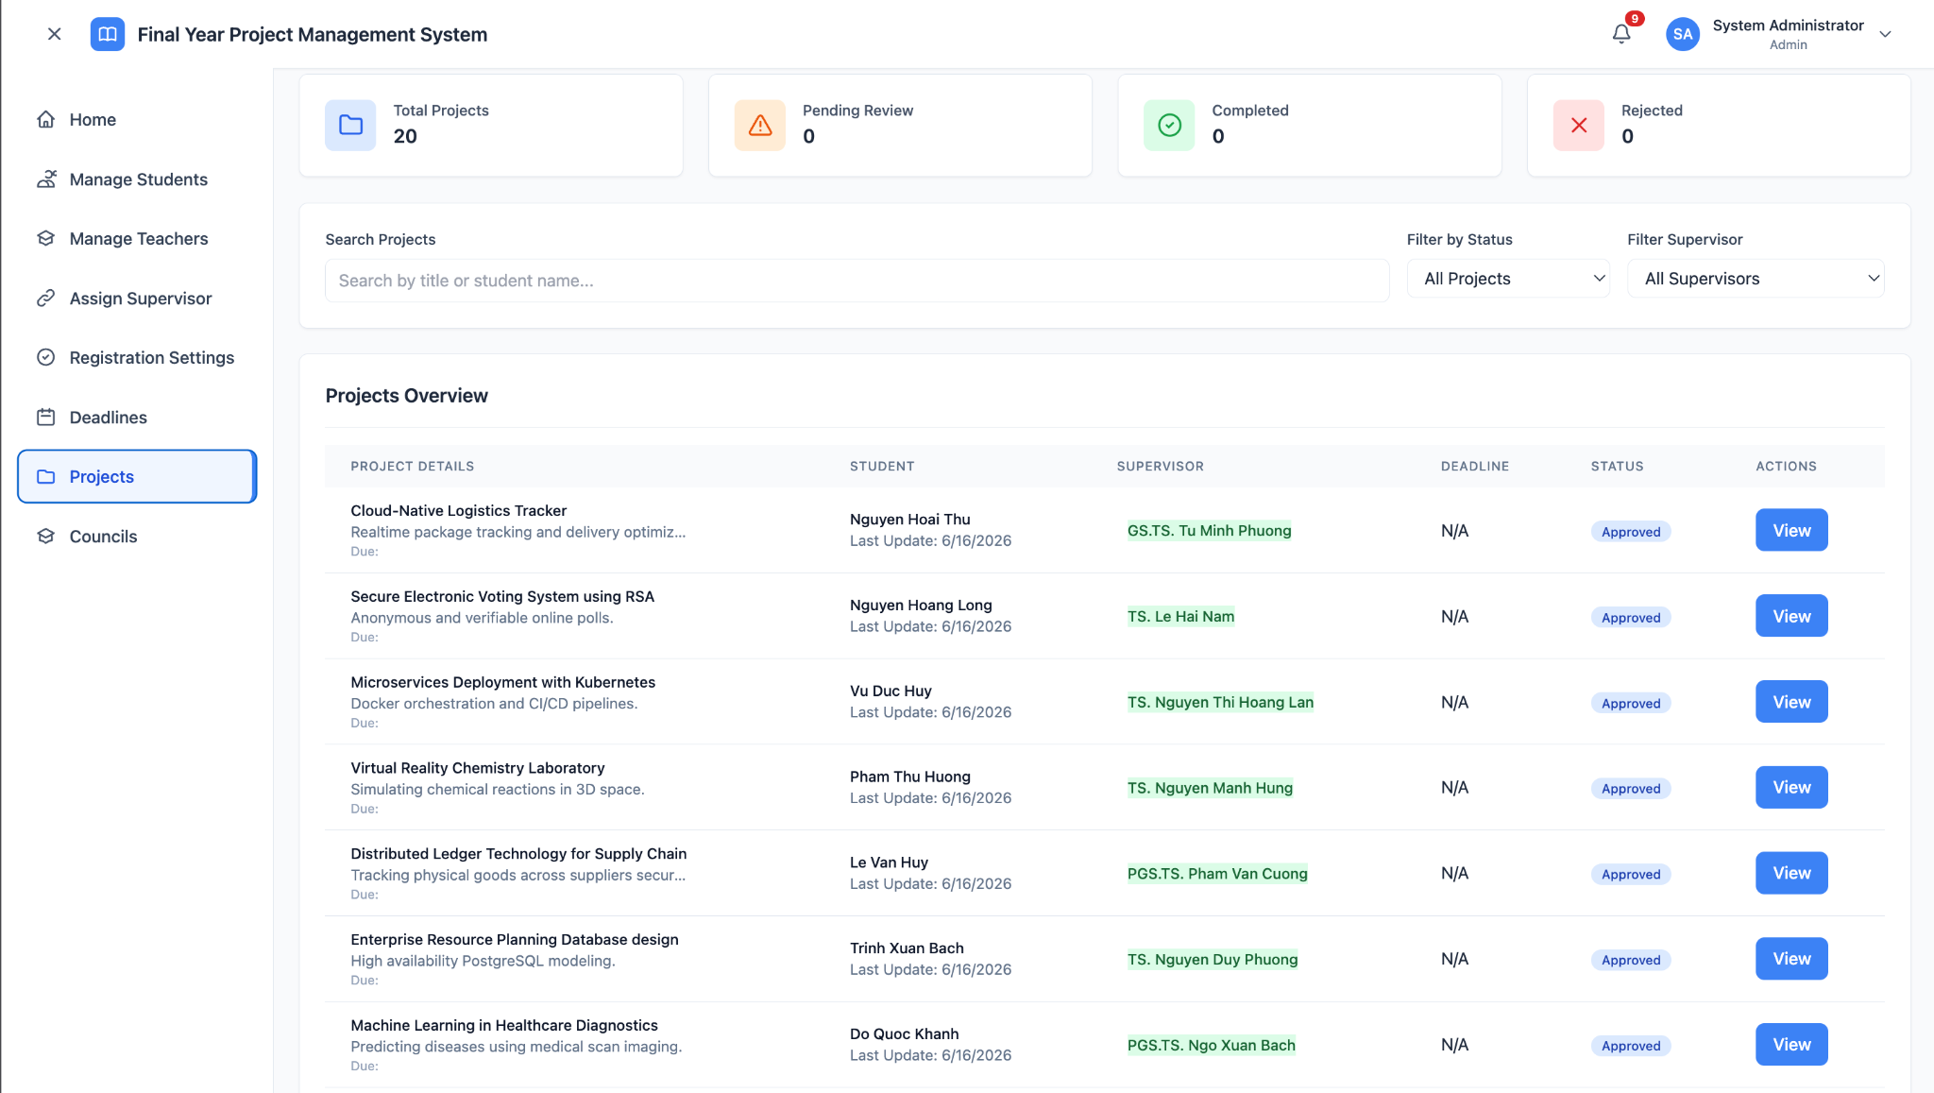
Hình 4.9: Giao diện giám sát toàn bộ Đồ án trong hệ thống của Quản trị viên
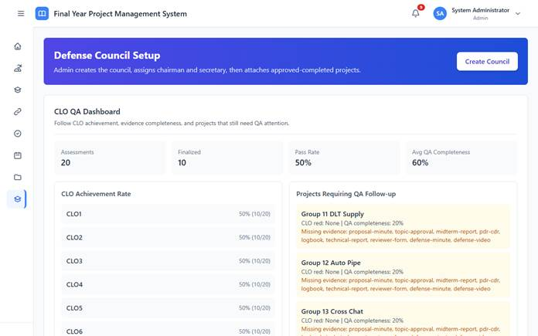
Hình 4.10: Giao diện thiết lập và quản lý Hội đồng bảo vệ của Quản trị viên
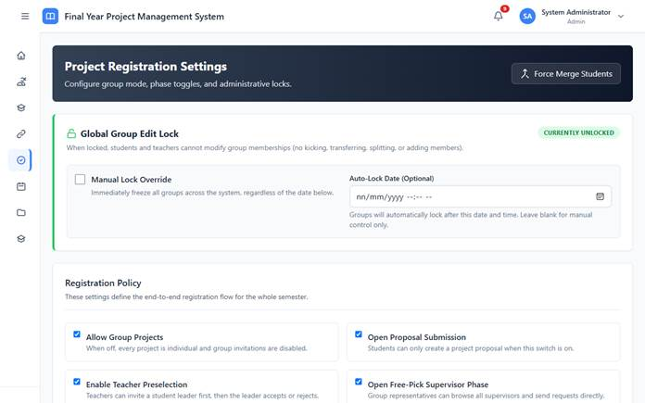

Hình 4.11:Giao diện cấu hình quy chế đăng ký và Khóa chỉnh sửa nhóm của Quản trị viên
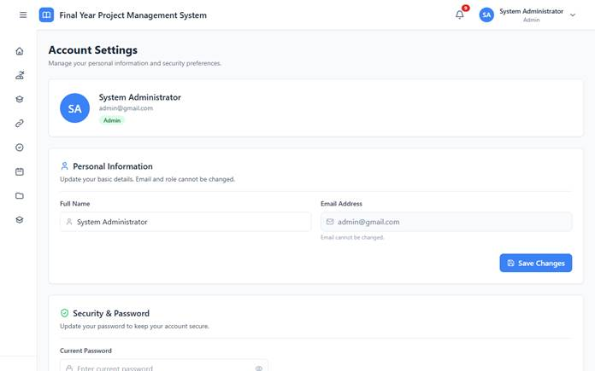
Hình 4.12: Giao diện thiết lập tài khoản cá nhân của Quản trị viên

4.5. Phân hệ Sinh viên
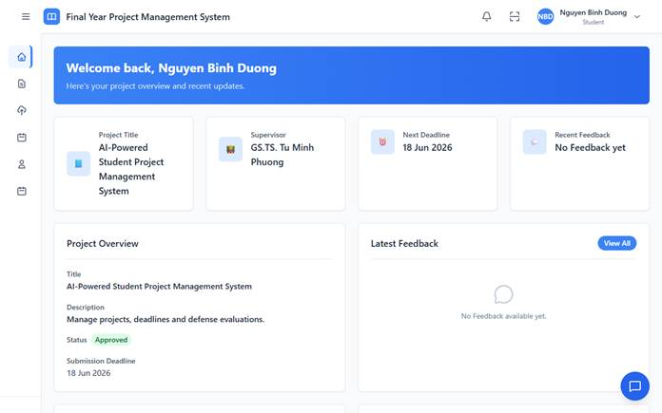
Hình 4.13: Giao diện trang Dashboard của Sinh viên
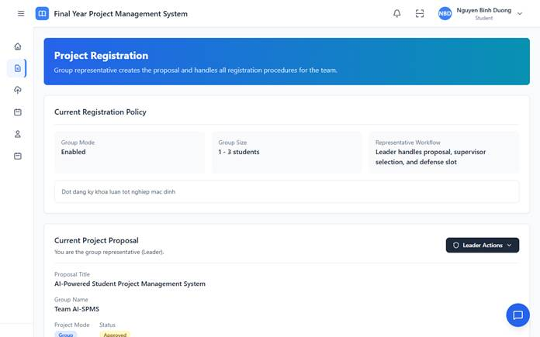
Hình 4.14: Giao diện nộp đề xuất đề tài và quản lý thành viên nhóm của Sinh viên
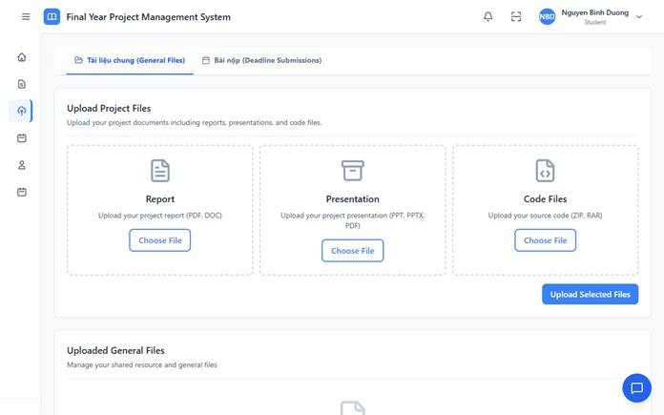
Hình 4.15: Giao diện tải lên các tệp báo cáo tiến độ của Sinh viên
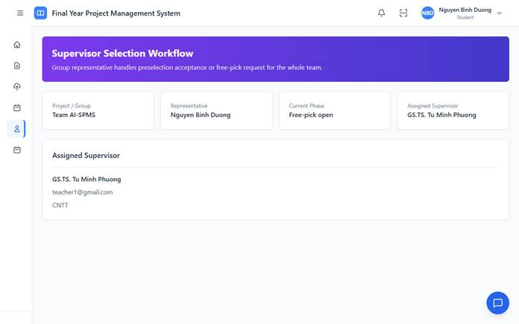
Hình 4.16: Giao diện đăng ký và chọn Giảng viên hướng dẫn của Sinh viên
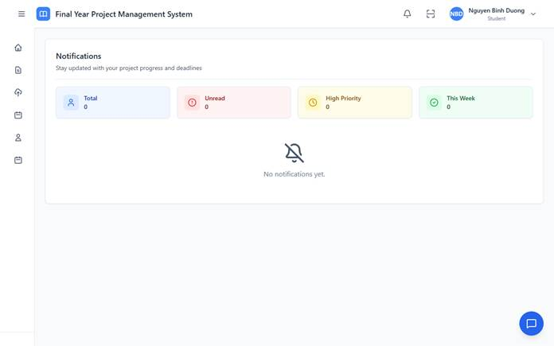
Hình 4.17: Giao diện xem danh sách thông báo hệ thống của Sinh viên
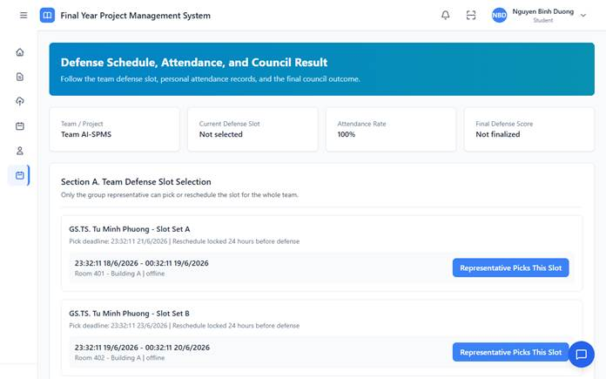
Hình 4.18: Giao diện xem lịch bảo vệ và bảng điểm chi tiết của Sinh viên
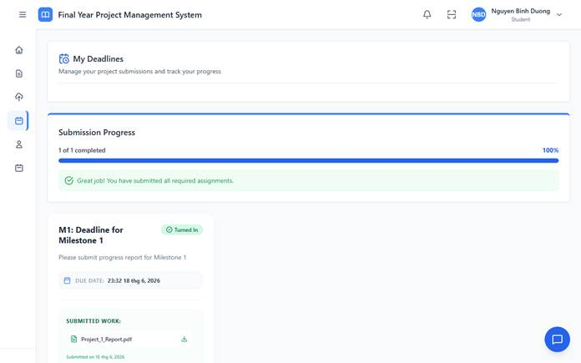
Hình 4.19: Giao diện theo dõi danh sách deadlines của Sinh viên
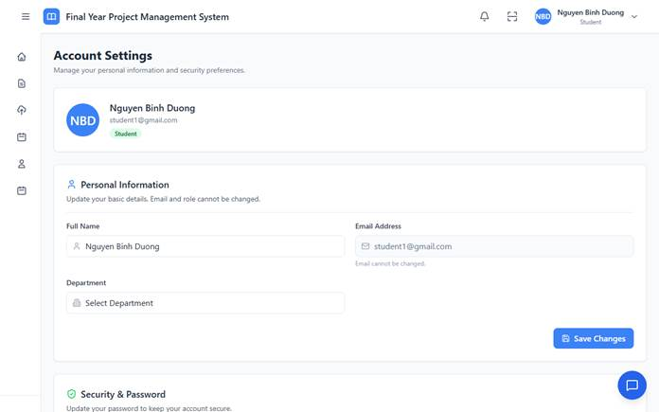
Hình 4.20: Giao diện thiết lập hồ sơ cá nhân của Sinh viên

4.6. Phân hệ Giảng viên
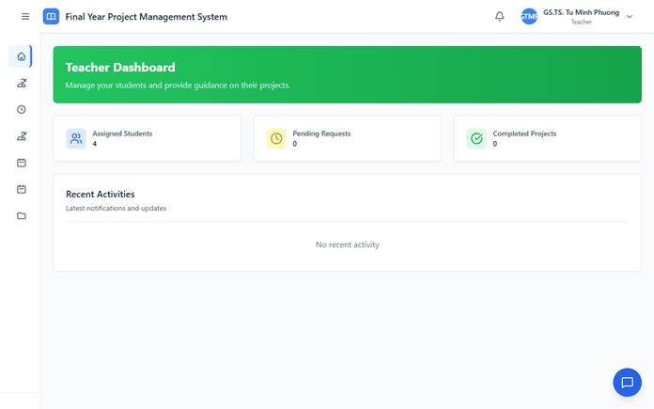
Hình 4.21: Giao diện trang Dashboard của Giảng viên
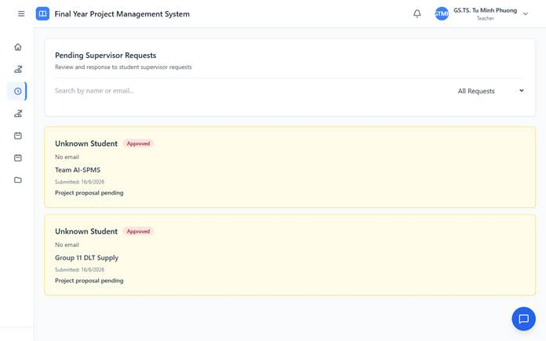
Hình 4.22: Giao diện phê duyệt yêu cầu hướng dẫn đồ án của Giảng viên
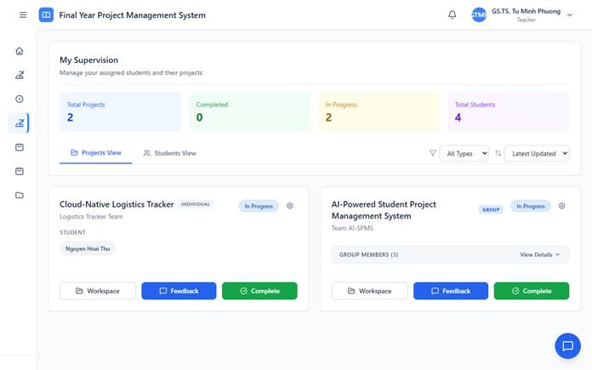
Hình 4.23: Giao diện quản lý danh sách đồ án và sinh viên hướng dẫn của Giảng viên

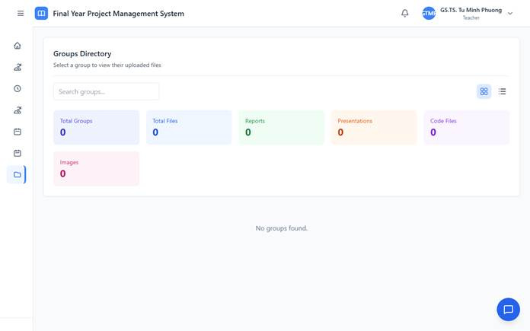
Hình 4.24: Giao diện xem và quản lý tệp tin tài liệu đồ án của Giảng viên

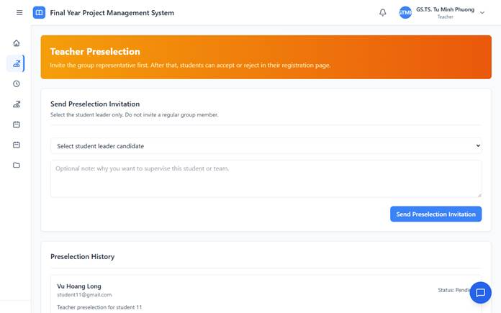
Hình 4.25: Giao diện quản lý danh sách đề tài chọn trước (Preselection) của Giảng viên

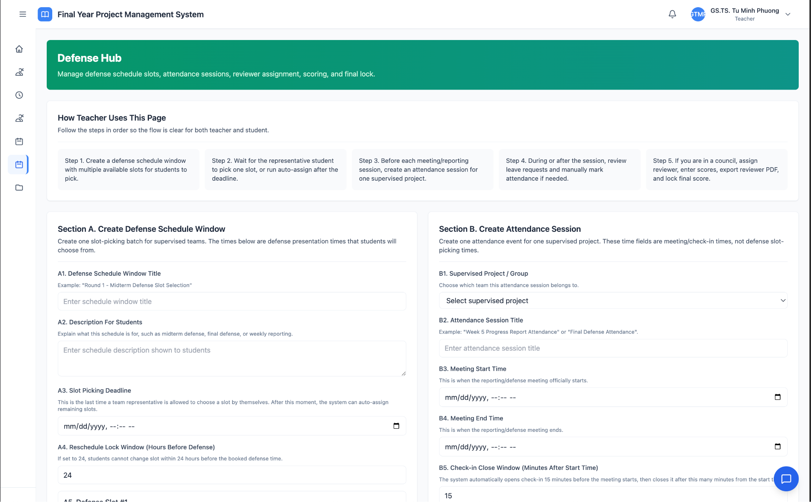
Hình 4.26: Giao diện trang Defense Hub phục vụ chấm điểm bảo vệ của Giảng viên

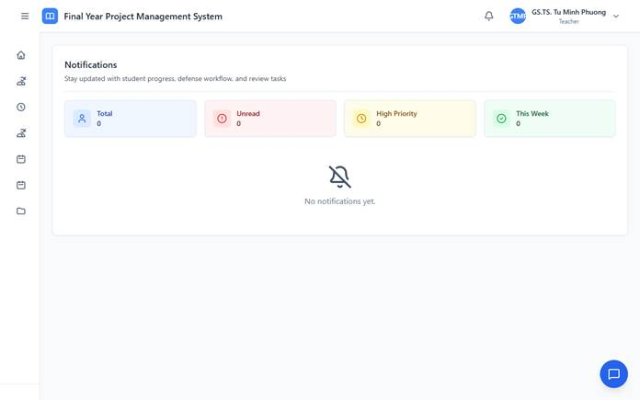
Hình 4.27: Giao diện xem danh sách thông báo hệ thống của Giảng viên

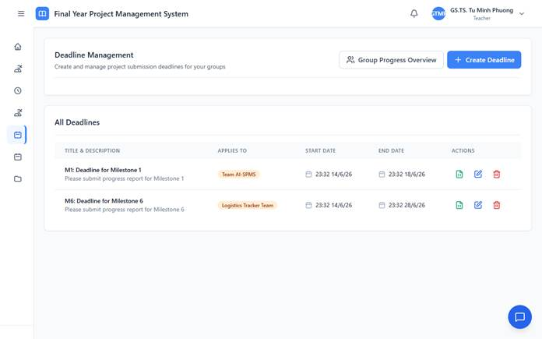
Hình 4.28: Giao diện quản lý các mốc thời gian (Deadlines) của Giảng viên
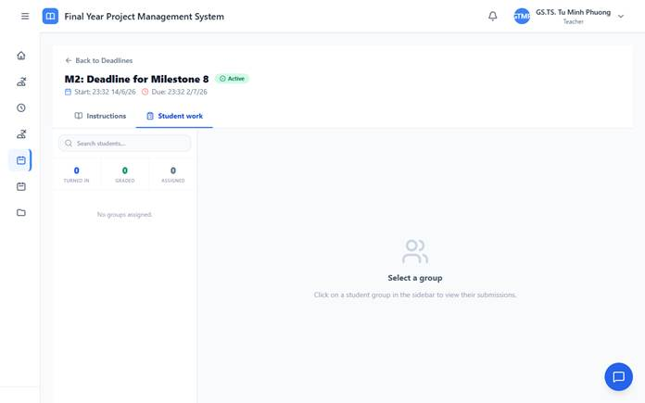
Hình 4.29: Giao diện bảng theo dõi danh sách bài nộp của Giảng viên

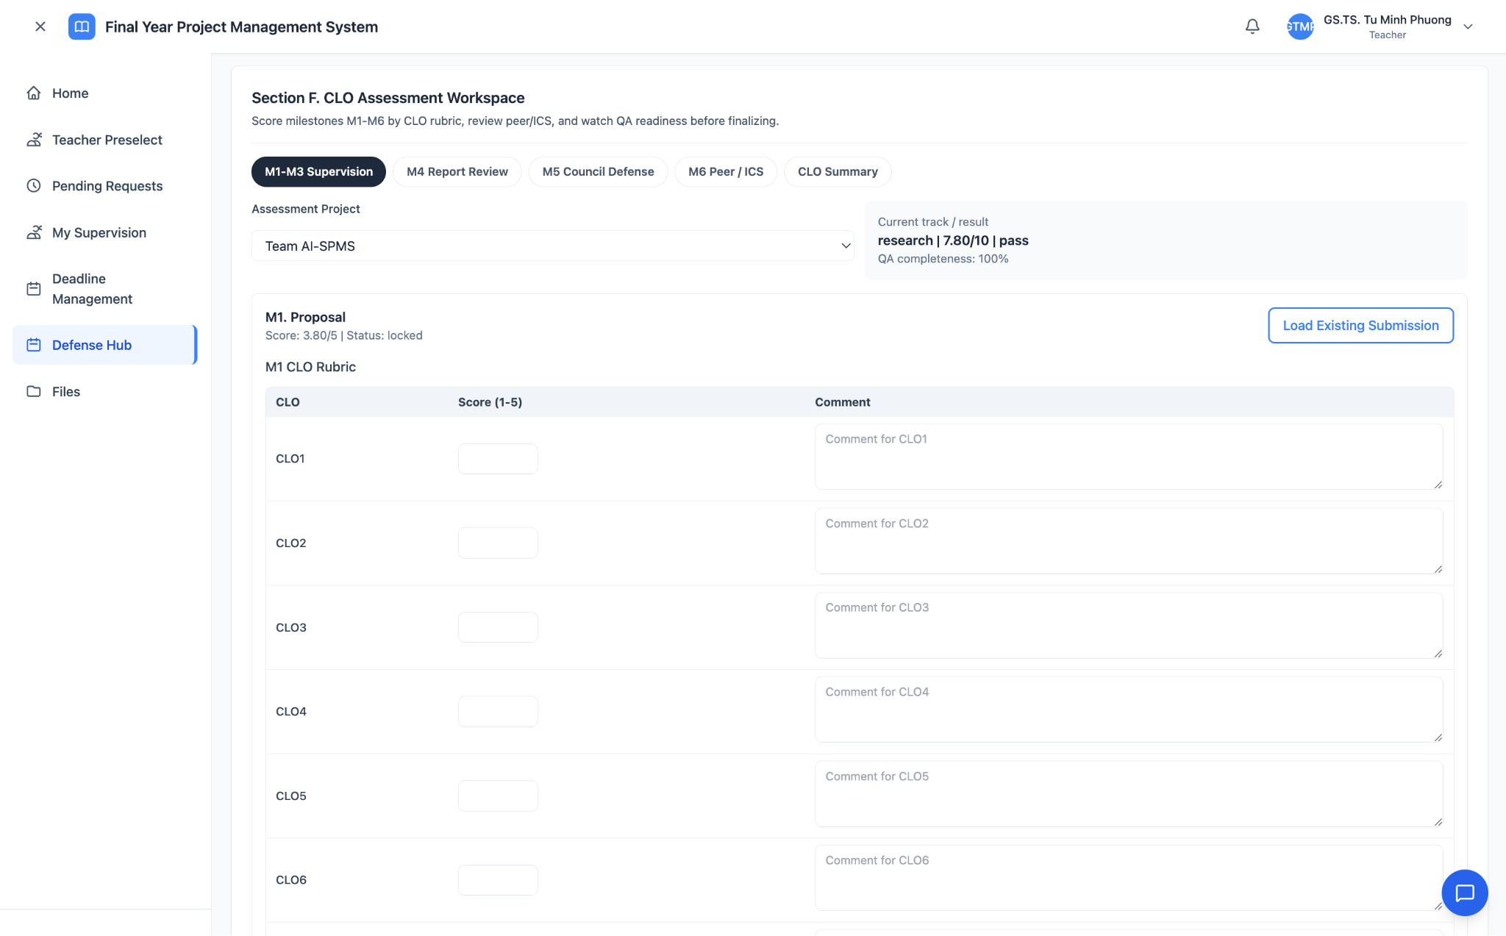
Hình 4.30: Giao diện chấm điểm Rubric chi tiết theo chuẩn CLO/QA của Giảng viên
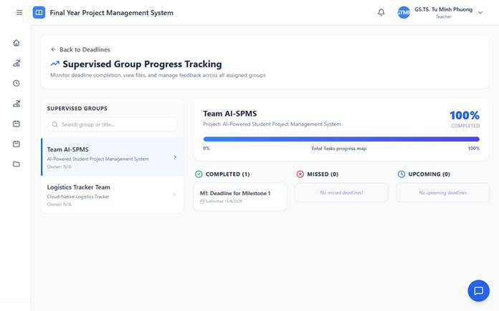
Hình 4.31: Giao diện xem và theo dõi tiến độ chi tiết của các nhóm đồ án của Giảng viên

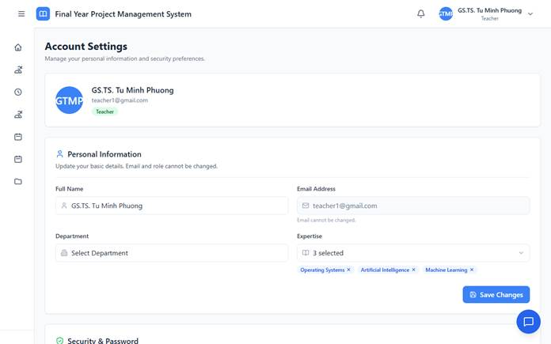
Hình 4.32: Giao diện thiết lập hồ sơ cá nhân của Giảng viên

4.7. Phân hệ Tương tác thời gian thực
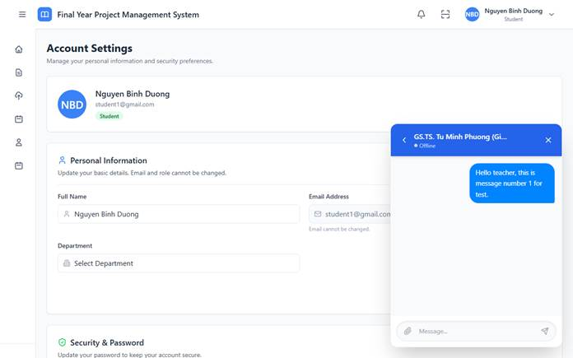
Hình 4.33: Giao diện nhắn tin nội bộ thời gian thực
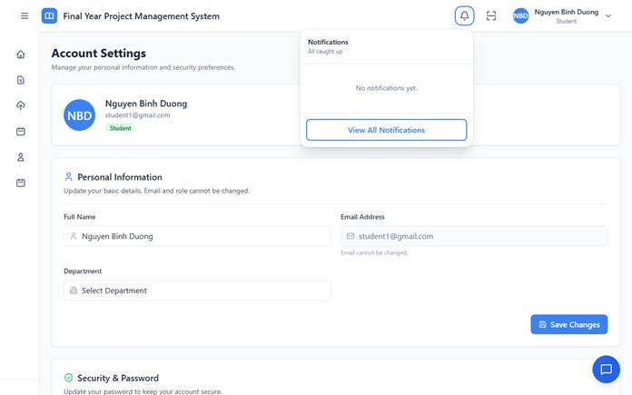
Hình 4.34: Giao diện bảng thông báo thả xuống

KẾT LUẬN
Sau thời gian nghiên cứu tài liệu, phân tích nghiệp vụ thực tế và tiến hành xây dựng ứng dụng, nhóm thực hiện đề tài đã hoàn thành các mục tiêu đề ra và đạt được các kết quả cụ thể sau:
Về mặt khảo sát nghiệp vụ: Nhóm đã phân tích chi tiết quy trình quản lý đồ án tốt nghiệp trong nhà trường, bao gồm các hoạt động thành lập nhóm, nộp báo cáo tiến độ, đề xuất đề tài, phân công giảng viên hướng dẫn và tổ chức hội đồng đánh giá. Trên cơ sở đó, xây dựng thành công biểu đồ phân cấp chức năng (BFD), biểu đồ Use Case và thiết kế cơ sở dữ liệu thực thể mối quan hệ (ERD).
Về mặt công nghệ và sản phẩm:
  - Phát triển hoàn thiện hệ thống ứng dụng Web hoàn chỉnh phục vụ ba nhóm đối tượng cốt lõi: Sinh viên, Giảng viên và Quản trị viên sử dụng framework React.js kết hợp Tailwind CSS ở Frontend.
  - Lập trình hệ thống RESTful API Backend ổn định, bảo mật với Node.js/Express.js và quản lý dữ liệu hướng tài liệu thông qua cơ sở dữ liệu MongoDB và thư viện Mongoose.
  - Tích hợp thành công giao tiếp song song thời gian thực bằng Socket.io phục vụ các tính năng tương tác trực tiếp như chat nhóm/cá nhân và gửi thông báo hệ thống tức thời.
  - Đóng gói container thành công toàn bộ hệ thống bằng Docker và Docker Compose, đảm bảo tính nhất quán của môi trường chạy ứng dụng.
- Về mặt kỹ năng cá nhân: Các thành viên trong nhóm đã cải thiện rõ rệt tư duy thiết kế phần mềm, vòng đời phát triển phần mềm (SDLC), nâng cao kỹ năng làm việc nhóm và khả năng làm chủ các công nghệ lập trình Web phổ biến.
1.2. Những hạn chế còn tồn tại
- Hệ thống hiện tại hoạt động độc lập dưới dạng thử nghiệm nội bộ, chưa được liên kết đồng bộ hóa dữ liệu trực tiếp với hệ thống quản lý đào tạo (QLĐT) chính thức của nhà trường.
- Cơ chế bảo mật hệ thống mới chỉ dừng ở mức cơ bản thông qua cơ chế mã hóa mật khẩu bcrypt và phân quyền truy cập bằng JSON Web Token (JWT), chưa có các giải pháp phòng chống tấn công mạng chuyên sâu.
2. HƯỚNG PHÁT TRIỂN VÀ CẢI TIẾN TRONG TƯƠNG LAI
Nhằm khắc phục những hạn chế hiện có và nâng cao hiệu năng hệ thống để hướng tới khả năng ứng dụng thực tế ở quy mô lớn, nhóm em thực hiện đề xuất các giải pháp nâng cấp công nghệ sau:
2.1. Tối ưu hóa kiến trúc và hiệu năng hệ thống:
Công nghệ lưu trữ đệm (Redis Caching): Tích hợp Redis vào làm tầng đệm trung gian trước cơ sở dữ liệu chính MongoDB. Lưu trữ các dữ liệu truy vấn thường xuyên nhưng ít thay đổi (như thông tin cá nhân, cấu hình quy chế, danh mục deadlines) để giảm tải IO cho Database và đẩy nhanh tốc độ phản hồi của API.
Hàng đợi tin nhắn và kiến trúc sự kiện (Apache Kafka): Áp dụng Kafka làm Message Queue để xử lý bất đồng bộ các tác vụ có thời gian xử lý dài (gửi mail báo cáo tiến độ hàng loạt, kết xuất thống kê điểm đồ án ra Excel) và chịu tải luồng tin nhắn thời gian thực khi số lượng kết nối kết hợp tăng lên hàng ngàn người dùng đồng thời.
2.2. Nâng cấp giải pháp quản lý tài liệu và tìm kiếm thông tin (Storage & Search)
Hệ thống lưu trữ đối tượng (MinIO / AWS S3): Chuyển đổi cơ chế lưu trữ file báo cáo tiến độ và mã nguồn dự án đính kèm của sinh viên từ hệ thống tệp cục bộ (Local Storage) sang dịch vụ lưu trữ đối tượng đám mây để tăng cường tính an toàn dữ liệu, tránh mất mát và hỗ trợ mở rộng dung lượng linh hoạt.
Công cụ tìm kiếm toàn văn nâng cao (Elasticsearch / Meilisearch): Tích hợp công cụ tìm kiếm Elasticsearch giúp sinh viên và giảng viên dễ dàng tra cứu nhanh chóng, chính xác kho tài liệu đồ án tốt nghiệp qua các năm dựa trên tên đề tài, từ khóa, nội dung tóm tắt (Abstract) hoặc thông tin sinh viên/giảng viên hướng dẫn.
2.3. Tự động hóa quy trình vận hành và Giám sát hệ thống (DevOps & Monitoring)
Tự động hóa tích hợp và triển khai liên tục (CI/CD - GitHub Actions): Thiết lập quy trình tự động hóa chạy các bài kiểm thử chất lượng mã nguồn (Unit Test), xây dựng Docker image mới và đẩy trực tiếp lên máy chủ Cloud mỗi khi có thay đổi trên nhánh mã nguồn chính thức.

Tài liệu tham khảo
React.js (Frontend library): Tài liệu chính thức về xây dựng giao diện người dùng và quản lý vòng đời component. https://react.dev
Vite (Build tool): Hướng dẫn cấu hình môi trường phát triển và tối ưu hóa đóng gói mã nguồn. https://vite.dev
Tailwind CSS (CSS Framework): Tài liệu hướng dẫn thiết kế giao diện theo phương pháp tiện ích (Utility-first CSS). https://tailwindcss.com
Node.js (Runtime Environment): Tài liệu tham khảo API cốt lõi về xử lý bất đồng bộ, hệ thống tệp và các module tích hợp. https://nodejs.org
Express.js (Web Framework): Hướng dẫn cấu hình bộ định tuyến (routing), xử lý middleware và quản lý yêu cầu HTTP. https://expressjs.com
MongoDB & Mongoose (Database & ODM): Tài liệu hướng dẫn thiết kế cơ sở dữ liệu hướng tài liệu (NoSQL) và xây dựng schema ràng buộc thực thể. https://mongoosejs.com và https://www.mongodb.com/docs
Socket.io (Real-time Communication): Tài liệu cấu hình kết nối WebSockets hai chiều, truyền nhận dữ liệu thời gian thực giữa Client và Server. https://socket.io
Docker & Docker Compose (Containerization): Hướng dẫn xây dựng Dockerfile và cấu hình môi trường chạy ứng dụng đa dịch vụ thông qua compose.yaml. https://docs.docker.com
Martin, R. C. (2008). Clean Code: A Handbook of Agile Software Craftsmanship. Prentice Hall. (Sách hướng dẫn về quy chuẩn đặt tên biến, viết hàm đơn chức năng, cấu trúc mã nguồn sạch và dễ bảo trì).
Sommerville, I. (2015). Software Engineering (10th Edition). Pearson. (Tài liệu nền tảng về vòng đời phát triển phần mềm - SDLC, quy trình thu thập yêu cầu và phân tích thiết kế hệ thống).
Fowler, M. (2002). Patterns of Enterprise Application Architecture. Addison-Wesley. (Tài liệu tham khảo về kiến trúc 3 lớp - 3-Tier Architecture và các mẫu thiết kế truy cập dữ liệu).
Gamma, E., Helm, R., Johnson, R., & Vlissides, J. (1994). Design Patterns: Elements of Reusable Object-Oriented Software. Addison-Wesley. (Sách kinh điển về các mẫu thiết kế phần mềm hướng đối tượng).
RFC 7519 - JSON Web Token (JWT): Tiêu chuẩn hóa quốc tế về định dạng token tự chứa (self-contained token) dùng để xác thực và trao đổi thông tin bảo mật. https://datatracker.ietf.org/doc/html/rfc7519
RESTful API Design Guidelines: Các nguyên tắc chuẩn hóa về thiết kế URI, sử dụng đúng HTTP methods (GET, POST, PUT, DELETE) và mã phản hồi HTTP status codes.
Thông tư số 26/2021/TT-BGDĐT ban hành ngày 17/09/2021 của Bộ Giáo dục và Đào tạo Việt Nam: Quy định về hoạt động nghiên cứu khoa học của sinh viên trong các cơ sở giáo dục đại học.
Quy chế đào tạo trình độ Đại học hiện hành của các trường đại học: Các quy định về điều kiện thực hiện khóa luận tốt nghiệp, cơ cấu tổ chức hội đồng bảo vệ, cách thức chấm điểm và tính điểm trung bình học tập.
Quy trình nghiệp vụ thực tế: Cách thức phân công phản biện độc lập, nguyên tắc thành lập hội đồng bảo vệ (Chủ tịch, Thư ký, Ủy viên) và công thức tính điểm trung bình có trọng số.

